**20215045 Phạm Công Hào**

**BÁO CÁO THỰC HÀNH LAP 1**

**LẬP TRÌNH HƯỚNG ĐỐI TƯỢNG**

***Bài 2.1:*** Chương trình java đầu tiên

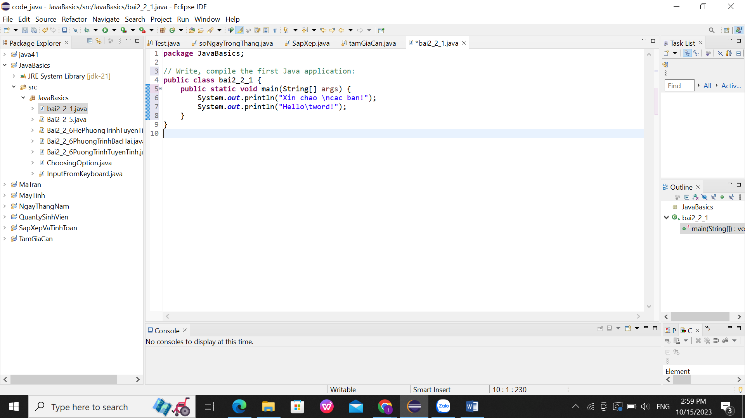

Kết quả:

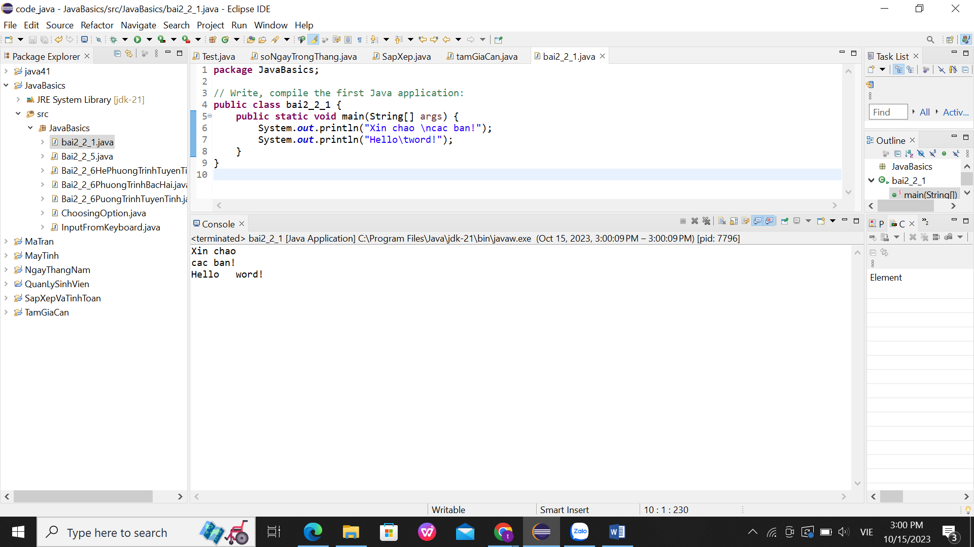

**20215045 Phạm Công Hào**

Bài 2.2: Hiển thị chuỗi ra Dialog

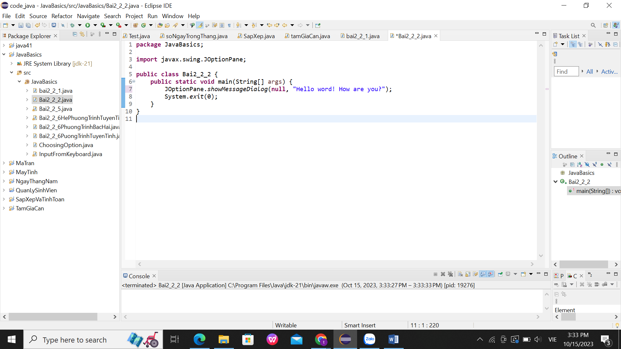

Kết quả:

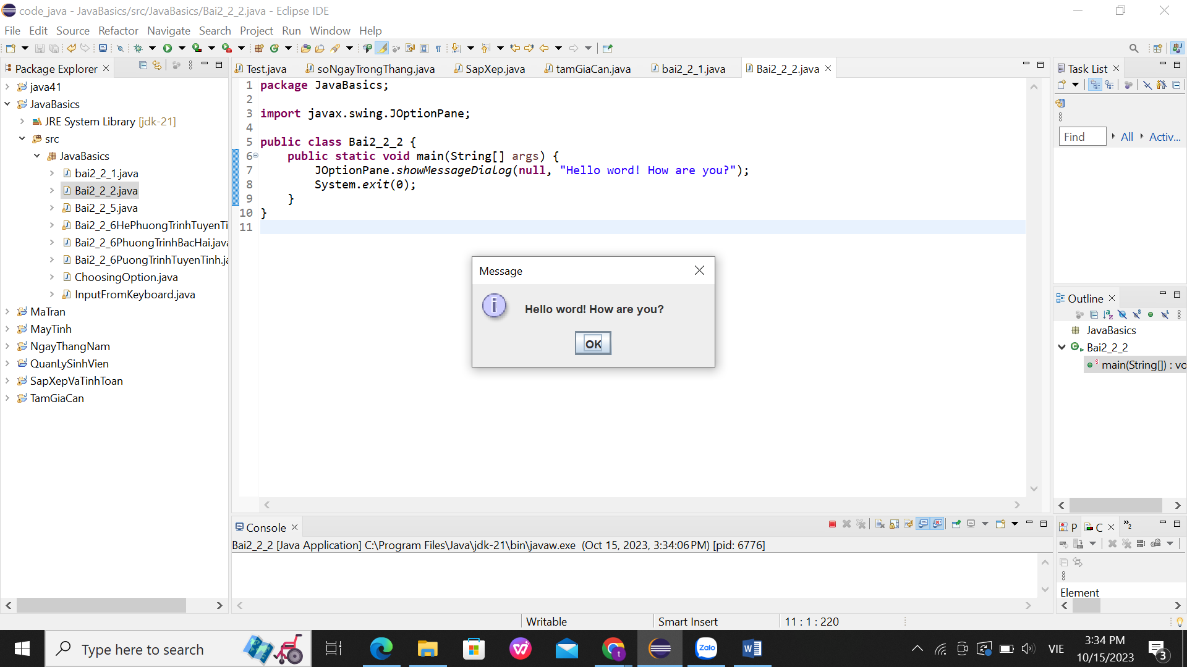

**20215045 Phạm Công Hào**

Bài 2.3: Nhập tên từ bàn phím và hiển thị ra Dialog

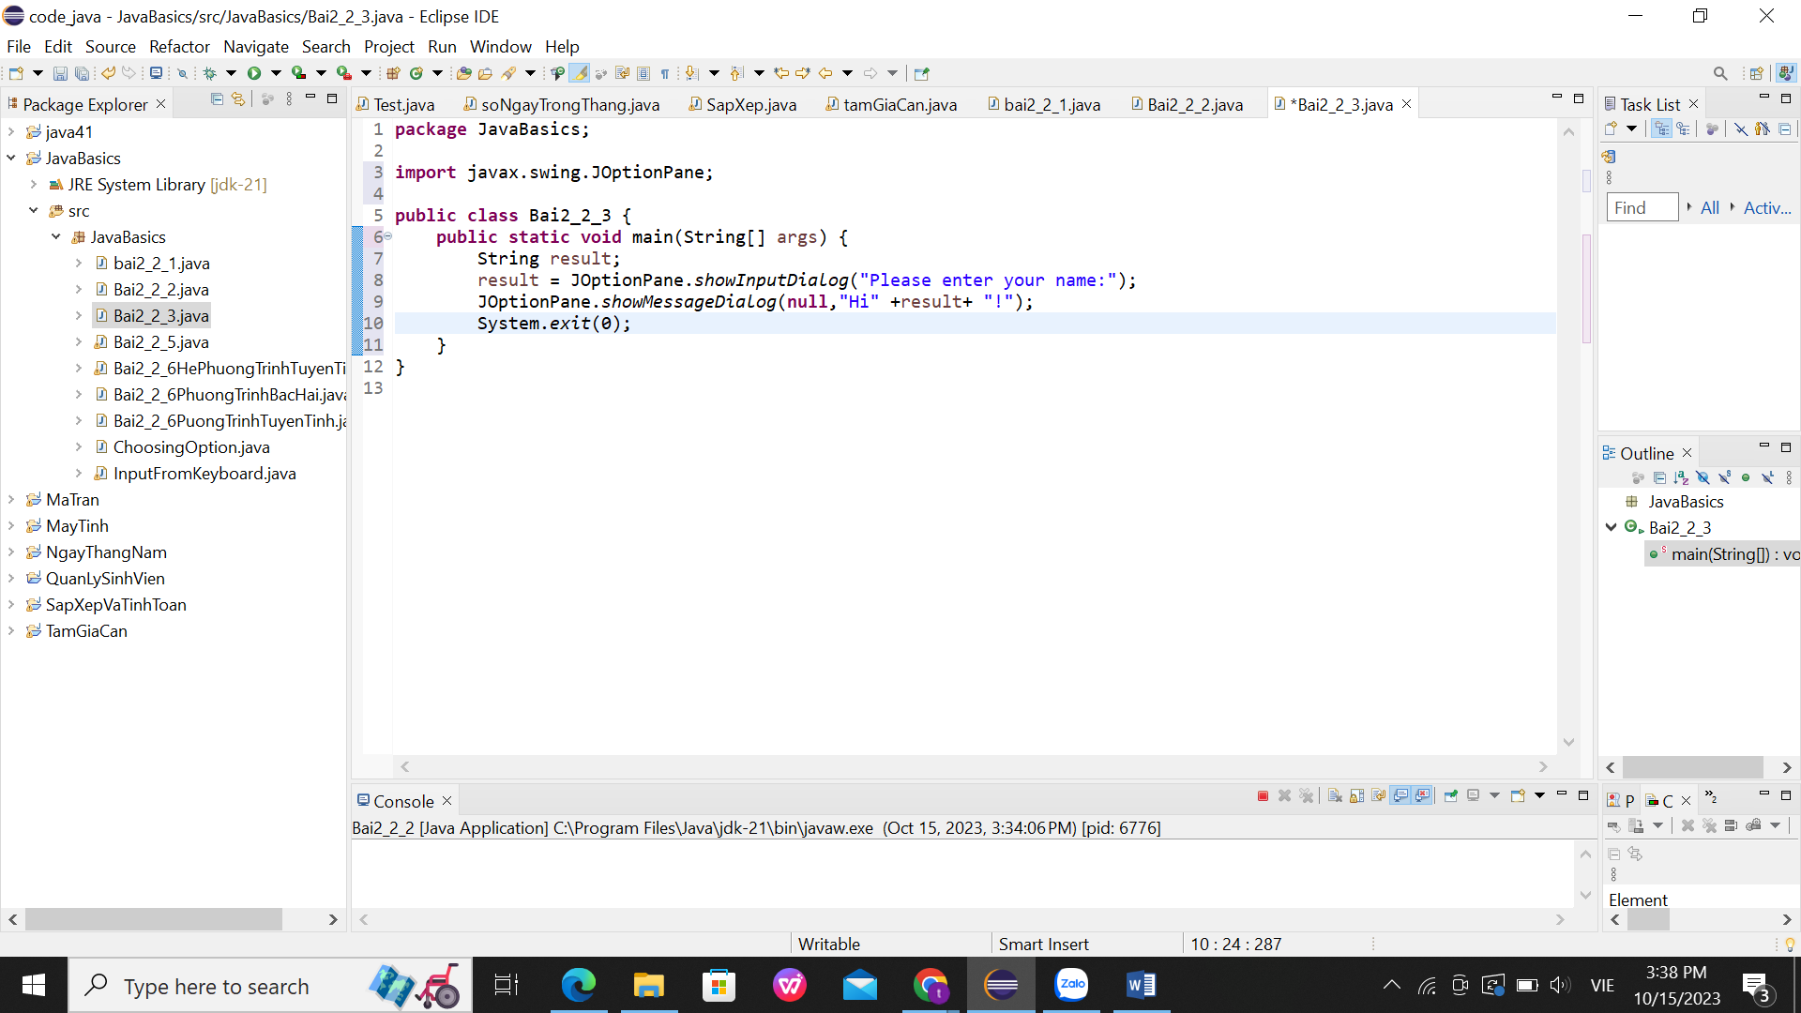kết quả:

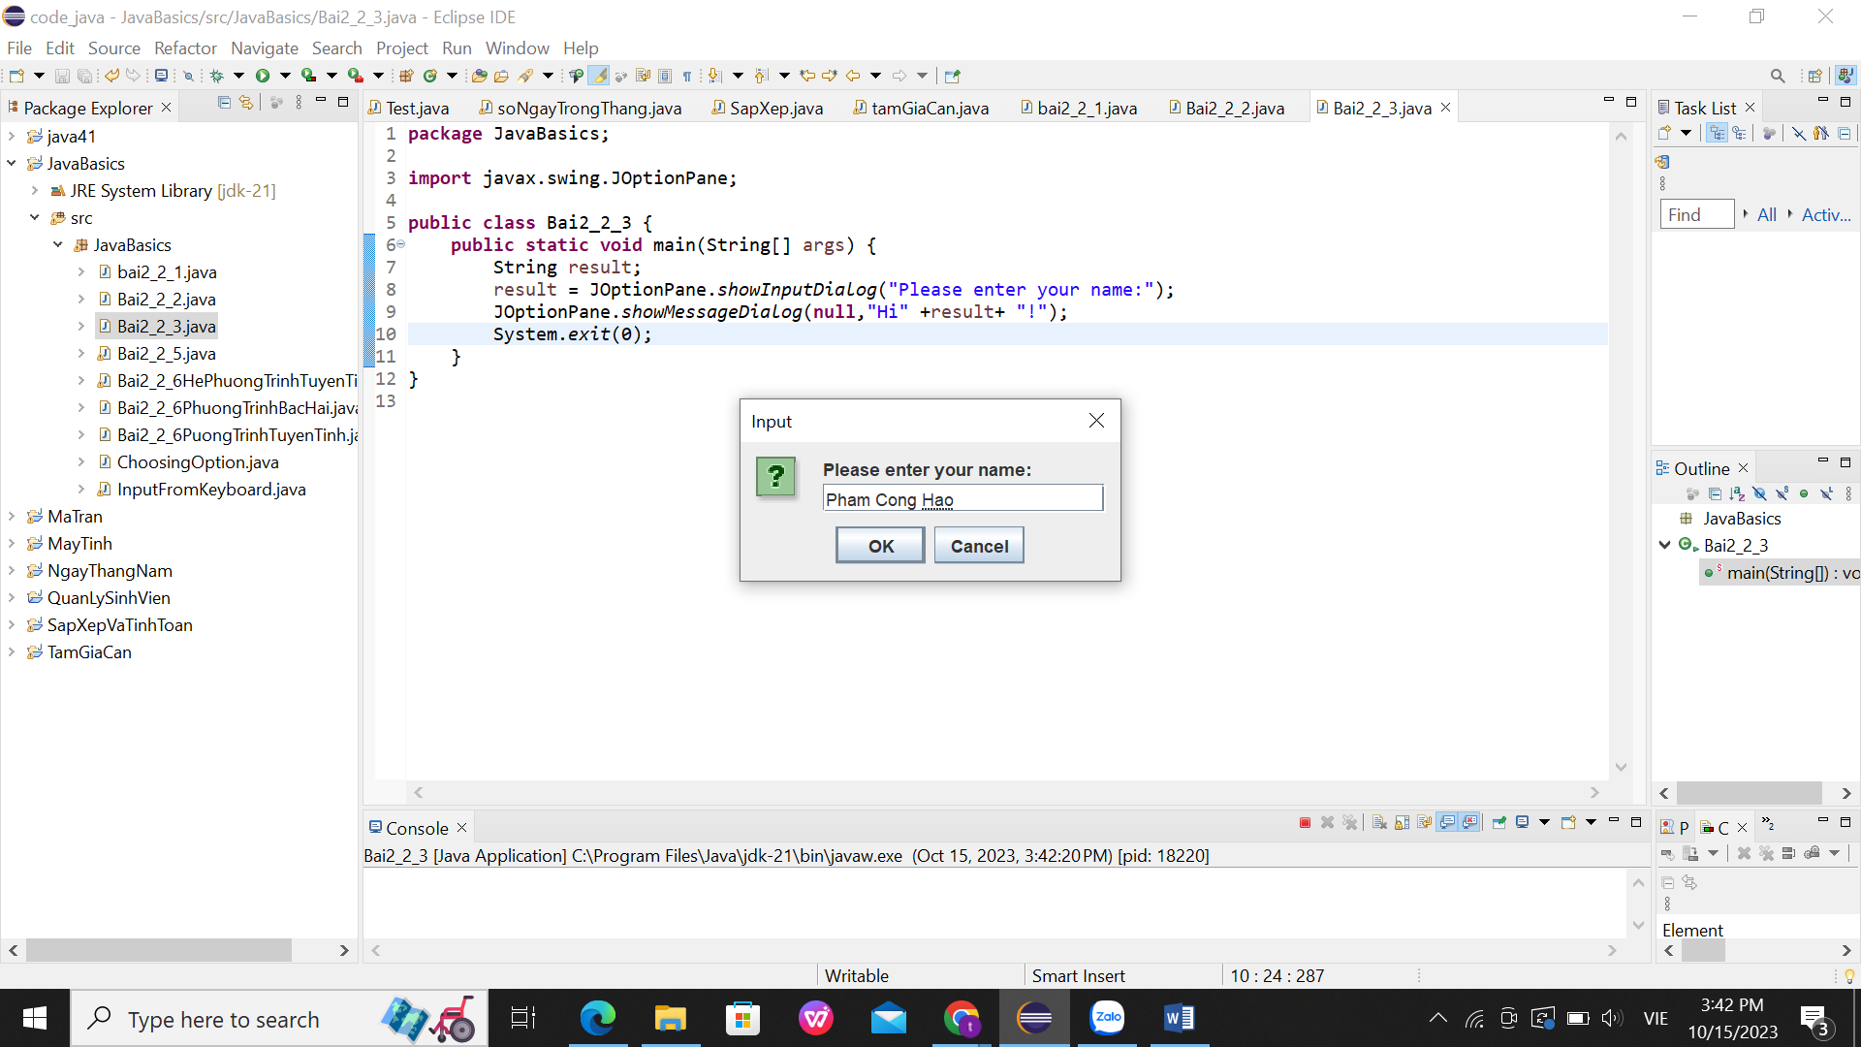

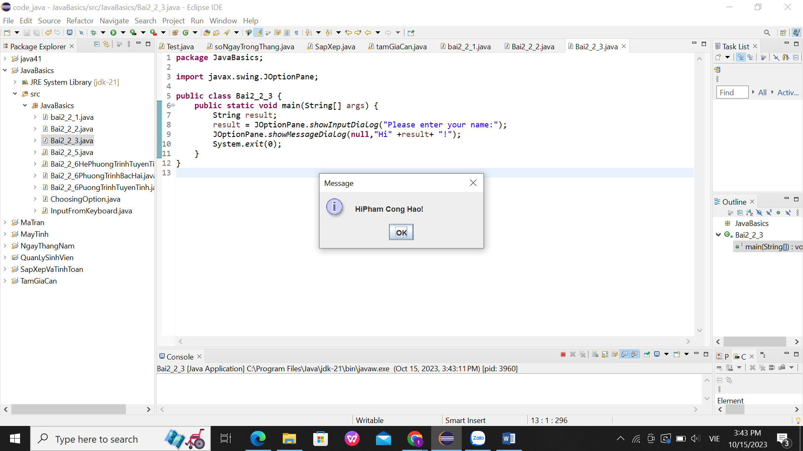

**20215045 Phạm Công Hào**

Bài 2.4: Nhập hai số từ bàn phím hiển thị ra Dialog

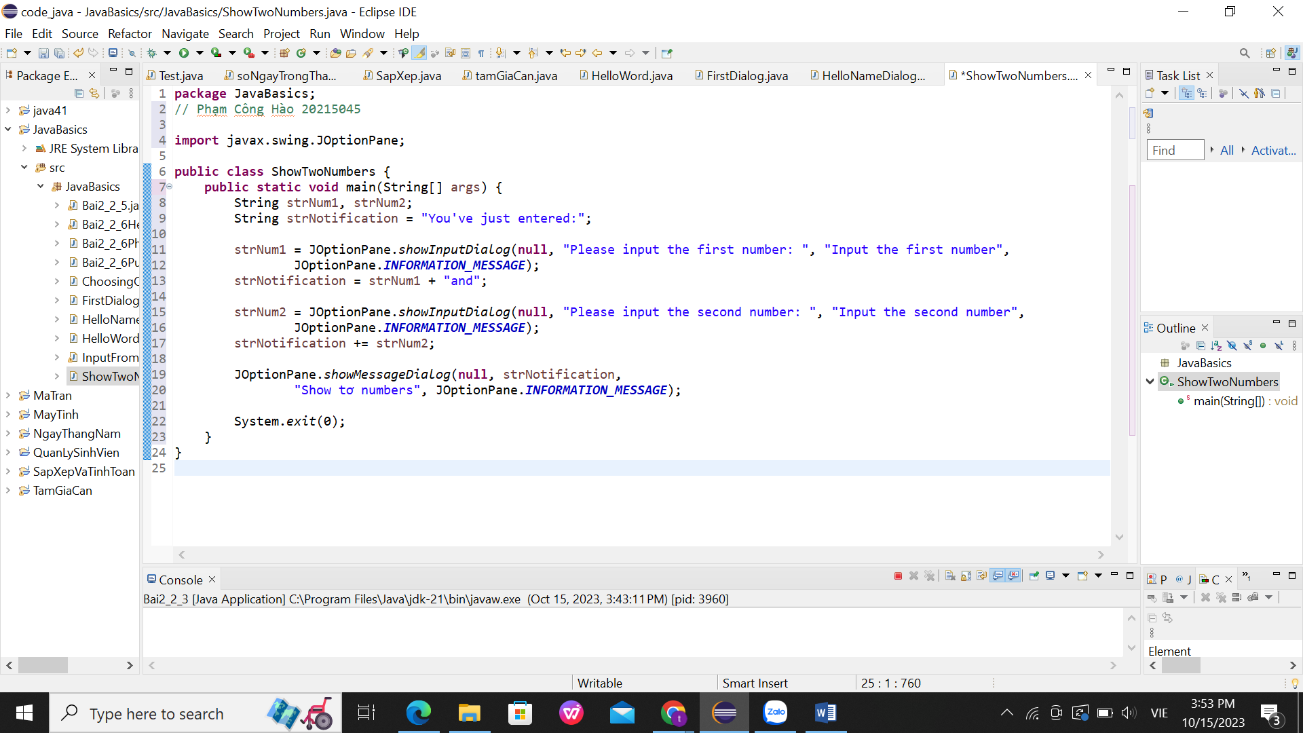

Kết quả:

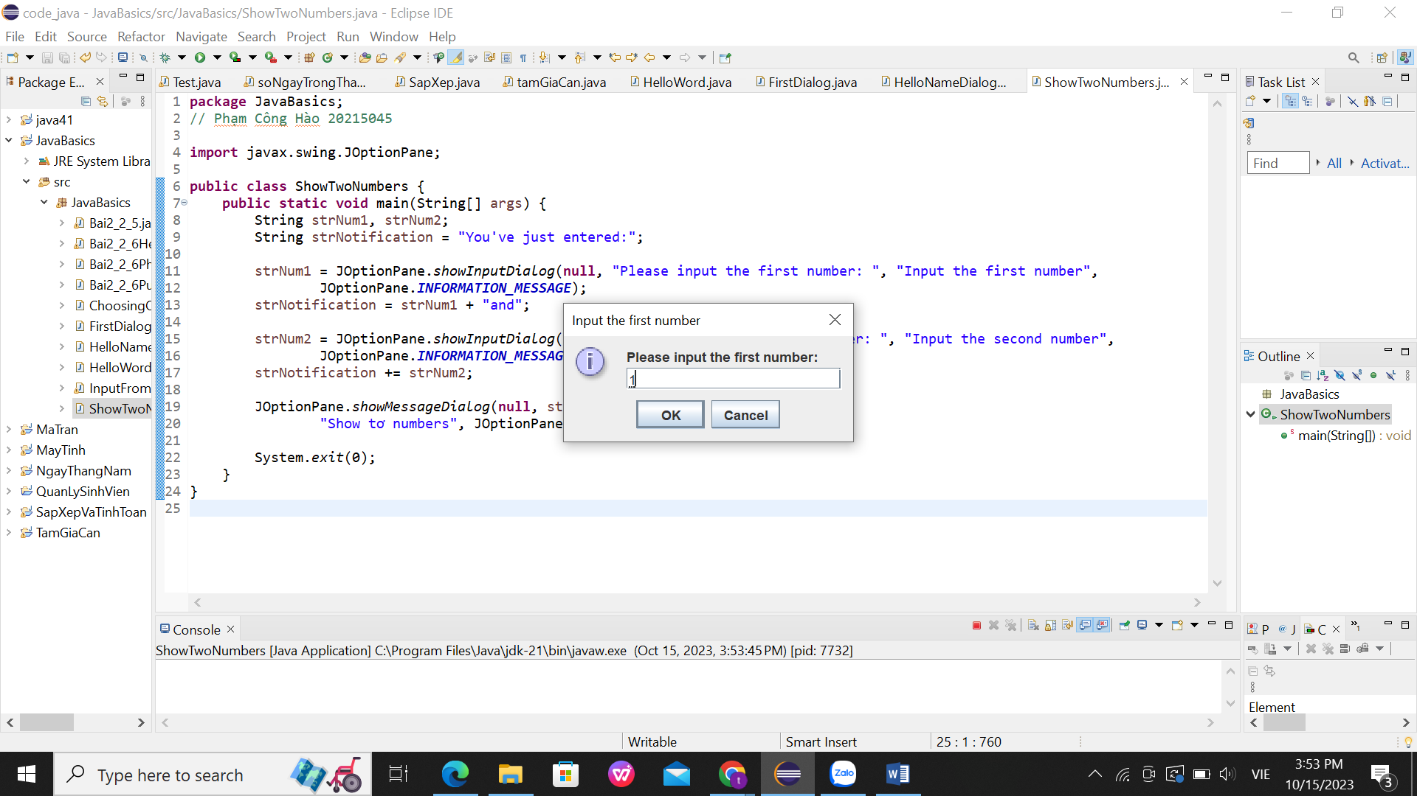 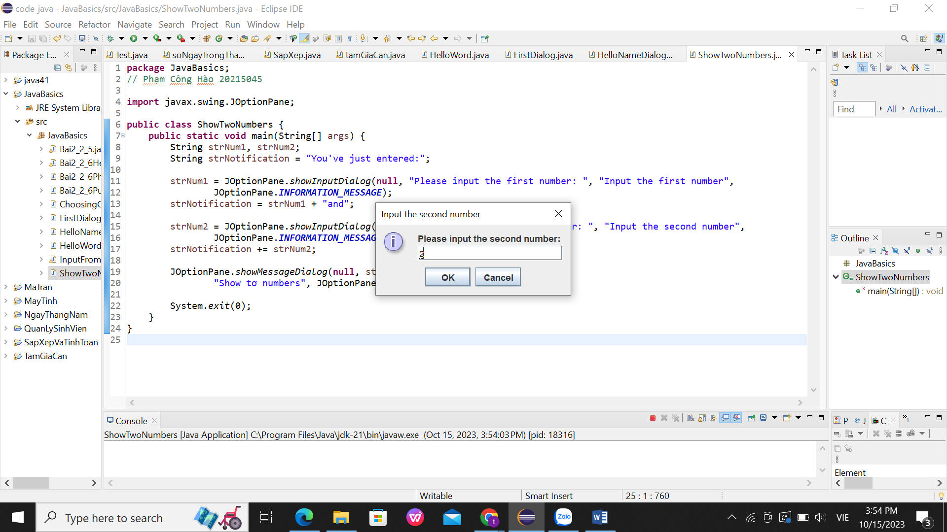

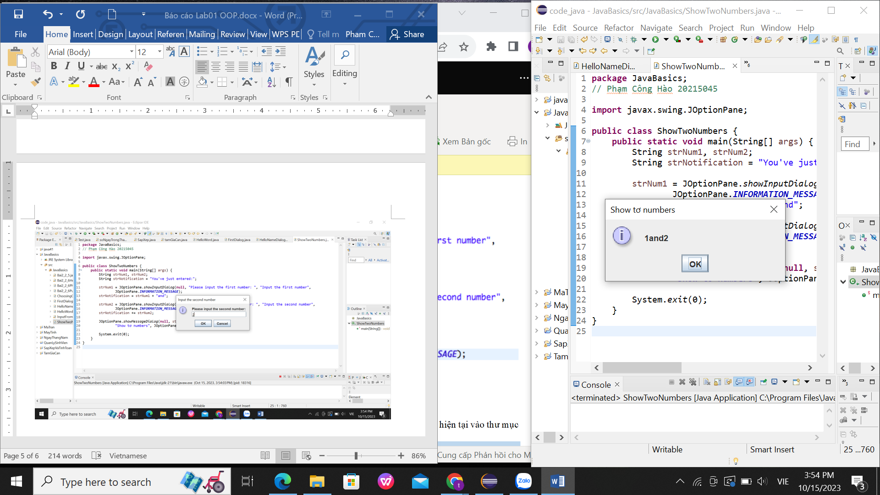

**20215045 Phạm Công Hào**

Bài 2.5: Nhập hai số và hiển thị kết quả các phép tính ra Dialog

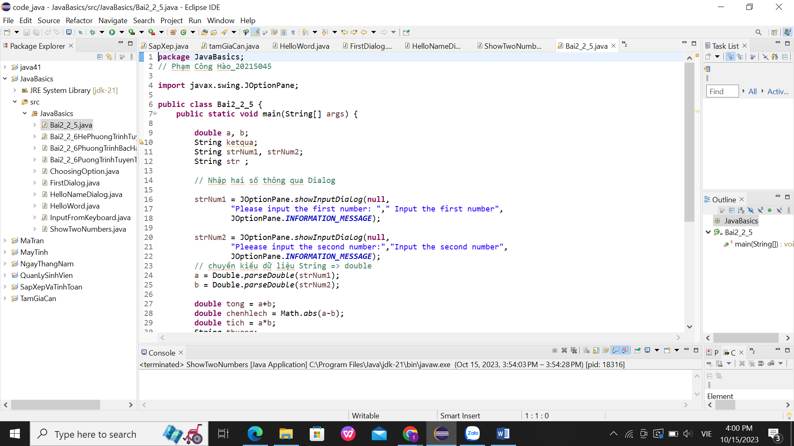

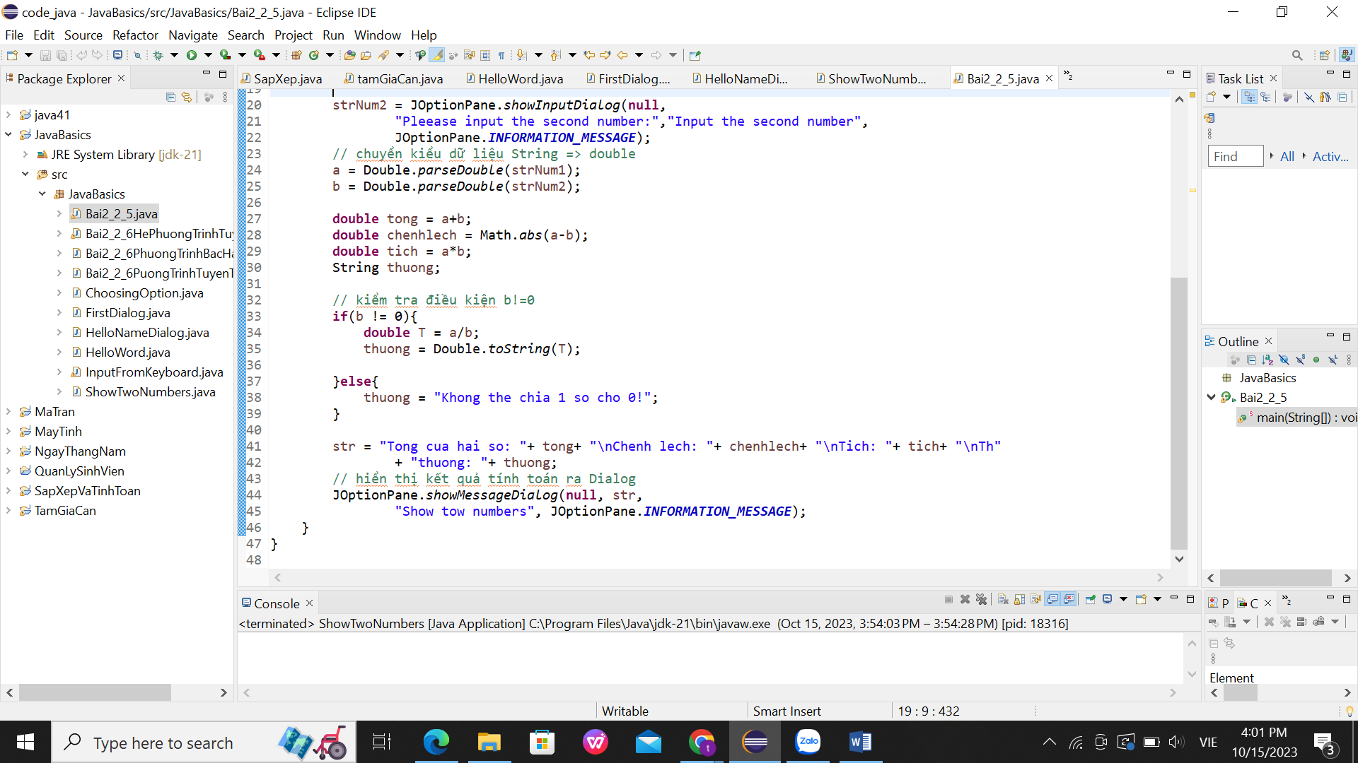

Kết quả:

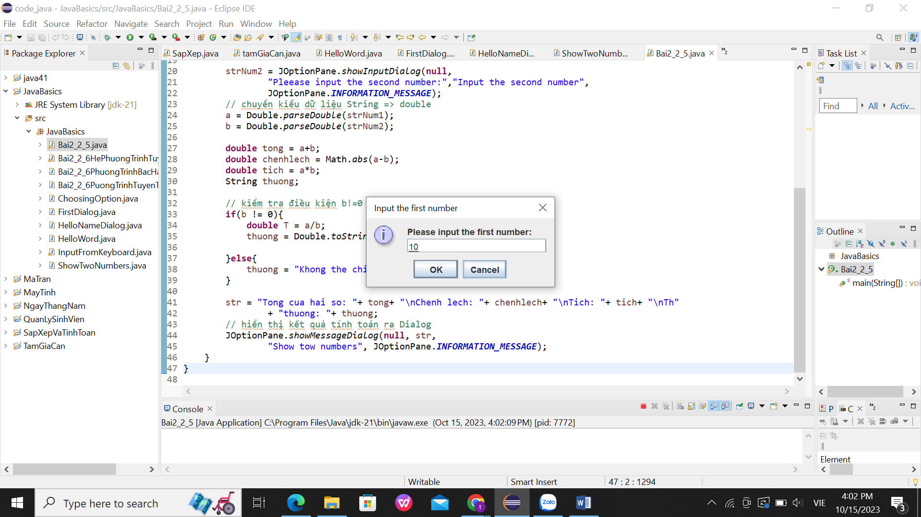 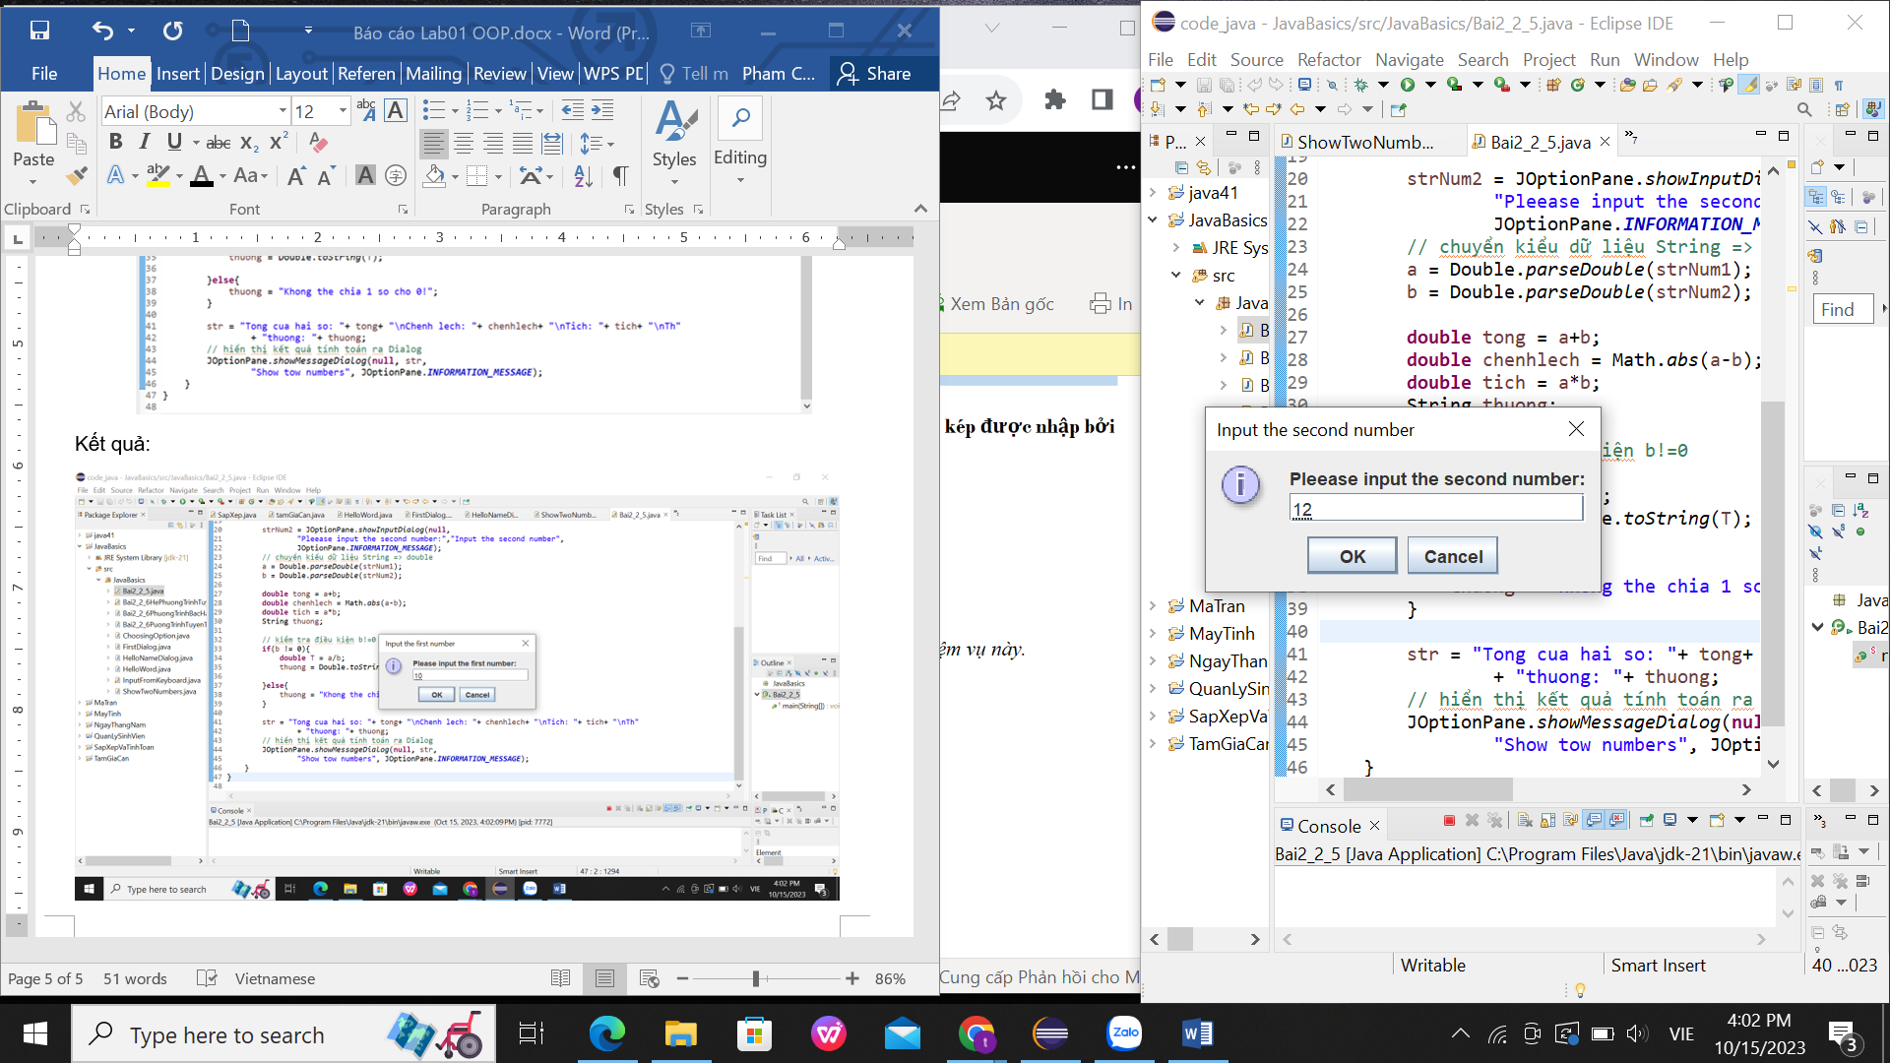

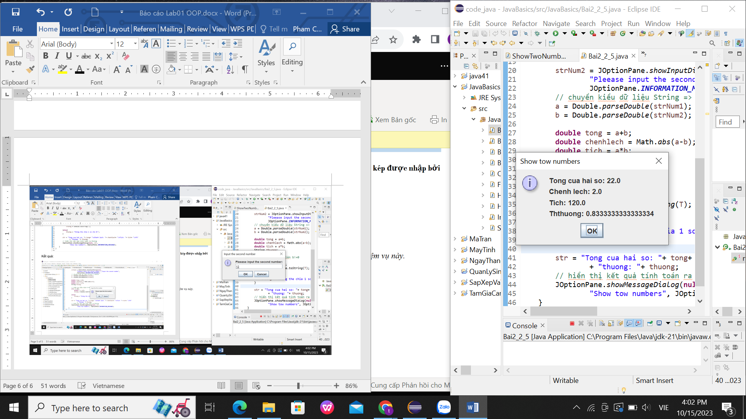

**20215045 Phạm Công Hào**

Bài 2.6: Giải hệ phương trình tuyến tính, Giải phương trình tuyến tính, Giải phương trình bậc hai.

* **Giải hệ phương trình tuyến tính: 2x+3y = 6, 5x+2y = 10**
* 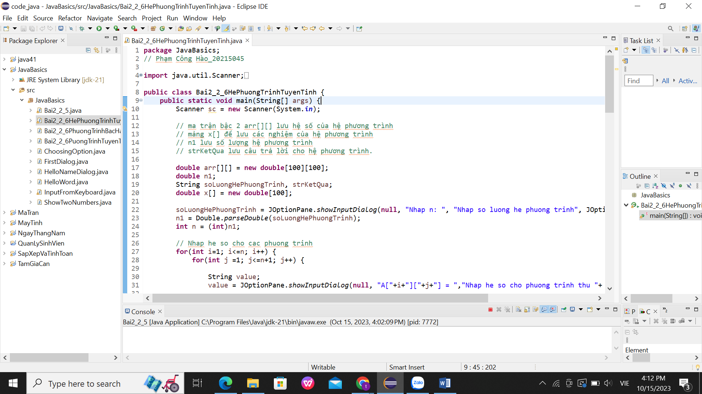
* 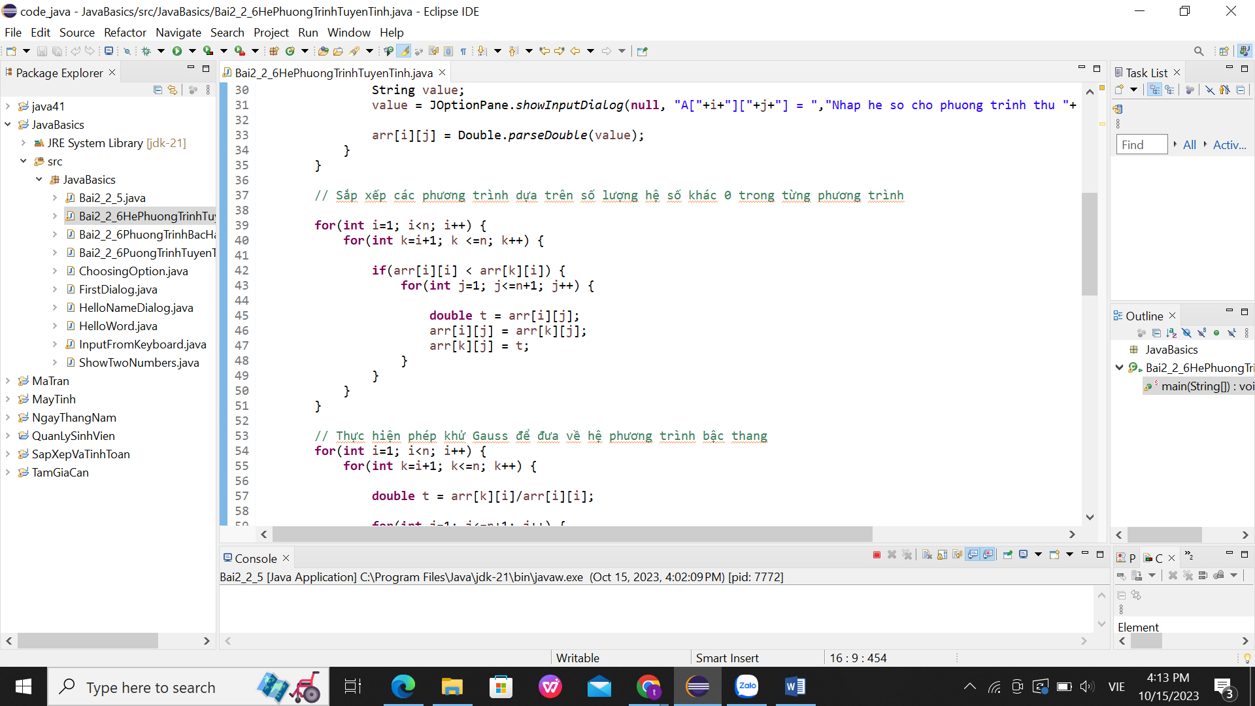
* 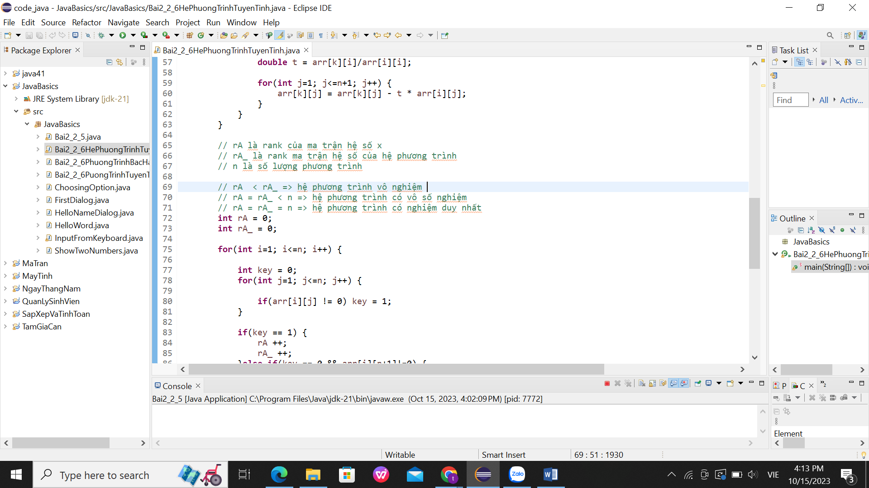
* 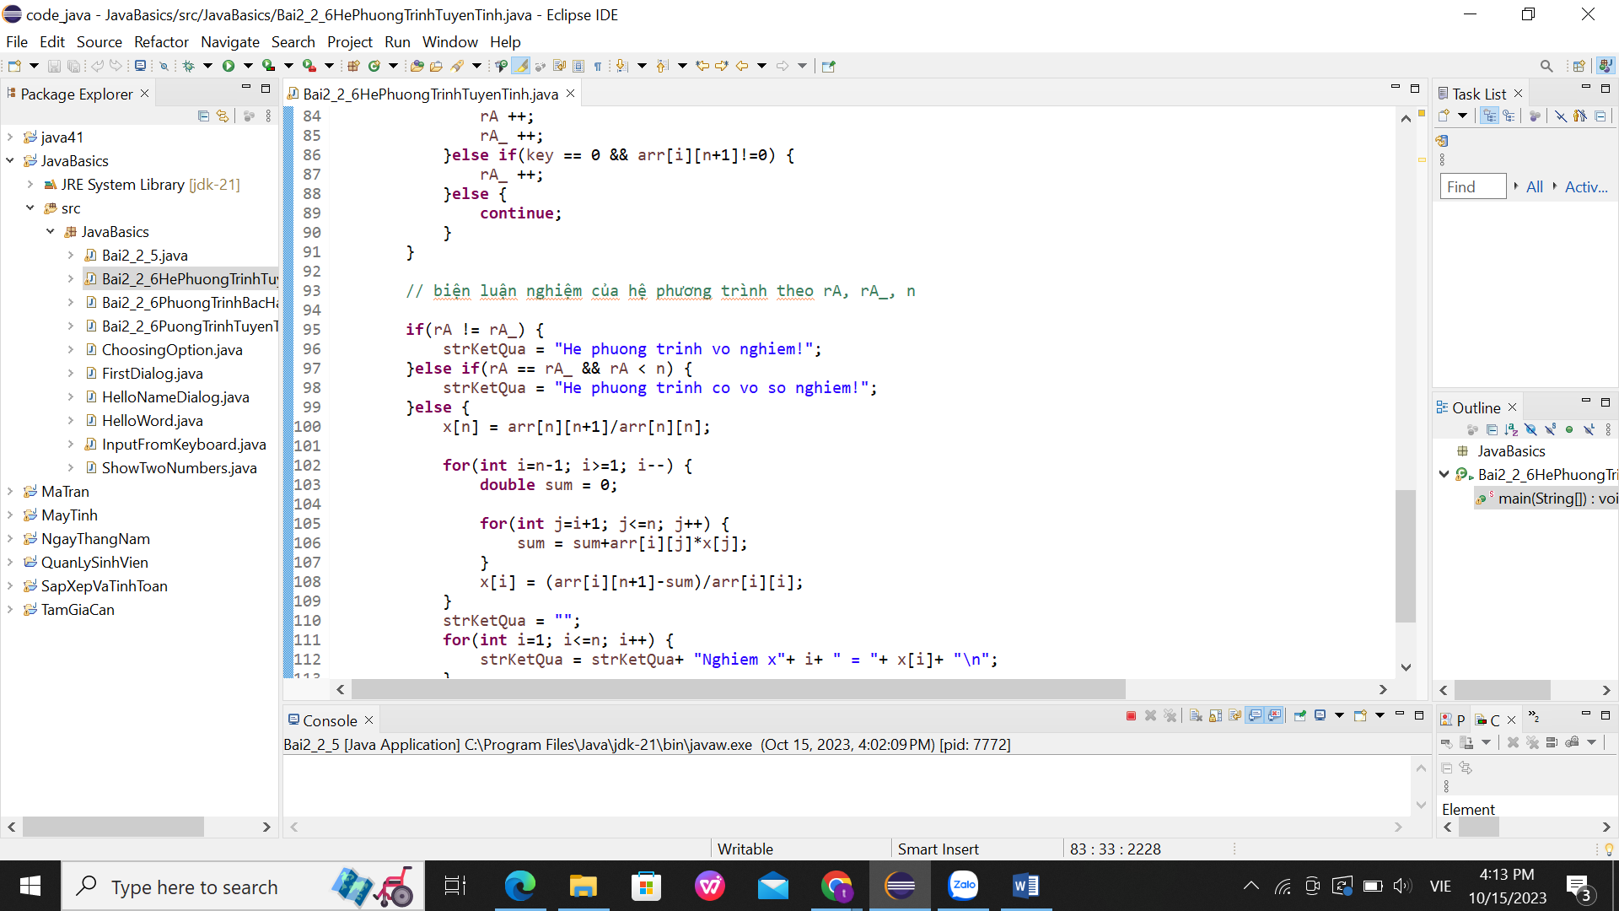
* 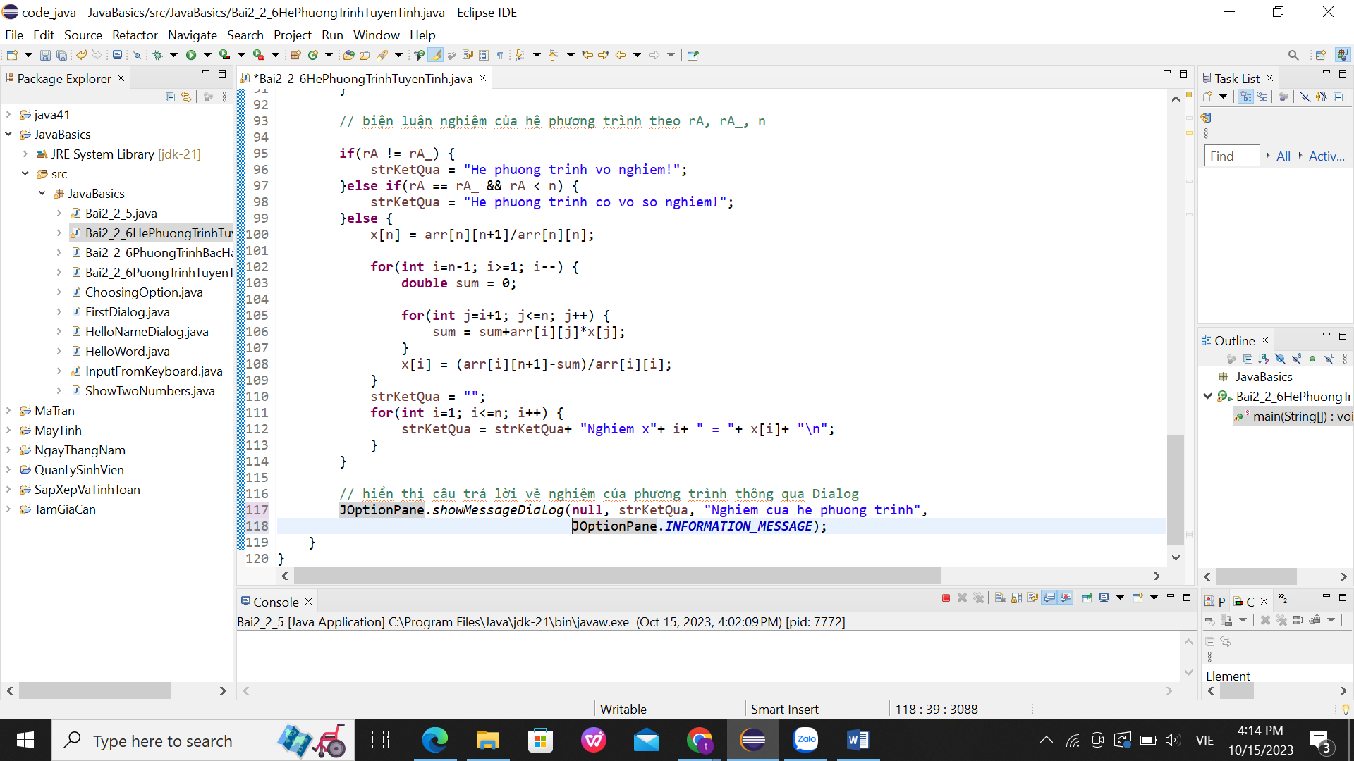

Kết quả:

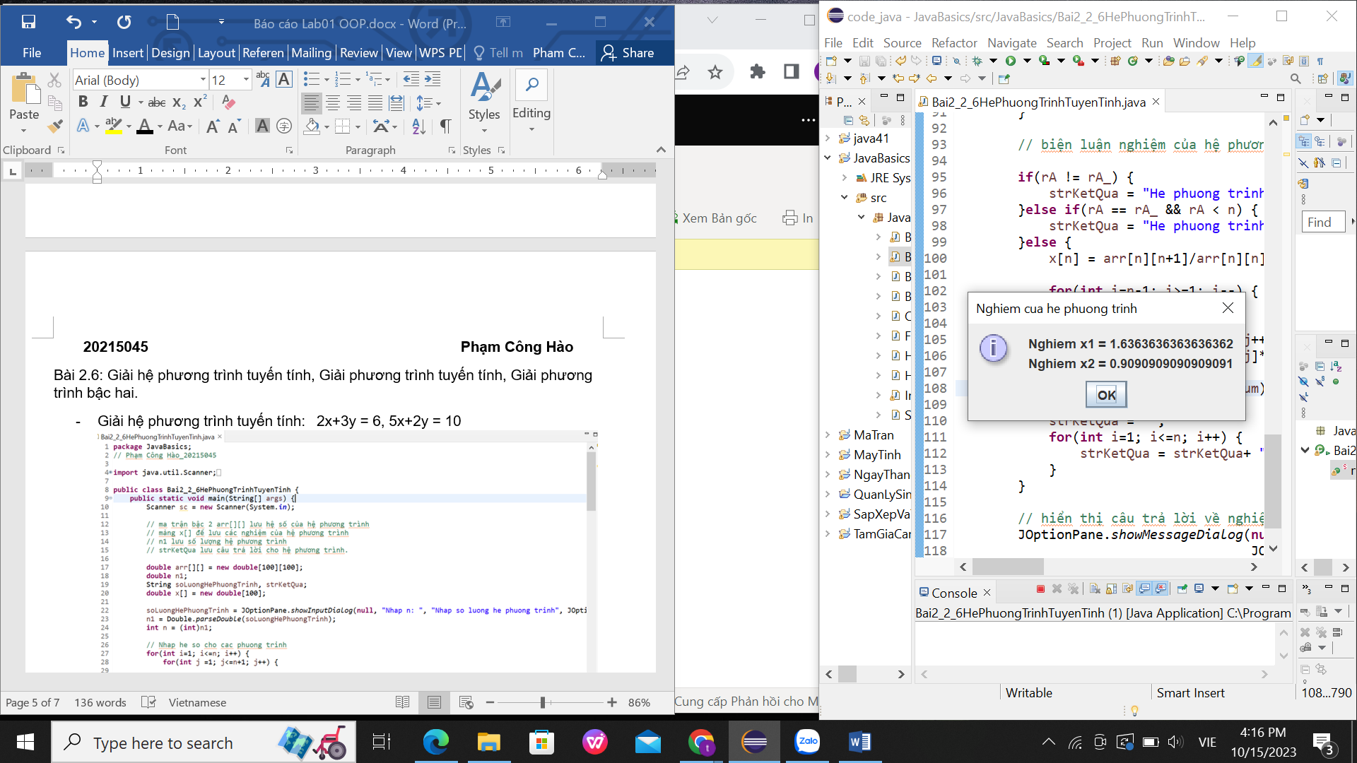

* **Giải phương trình bậc hai: x^2 + 2*x - 4 = 0**
* 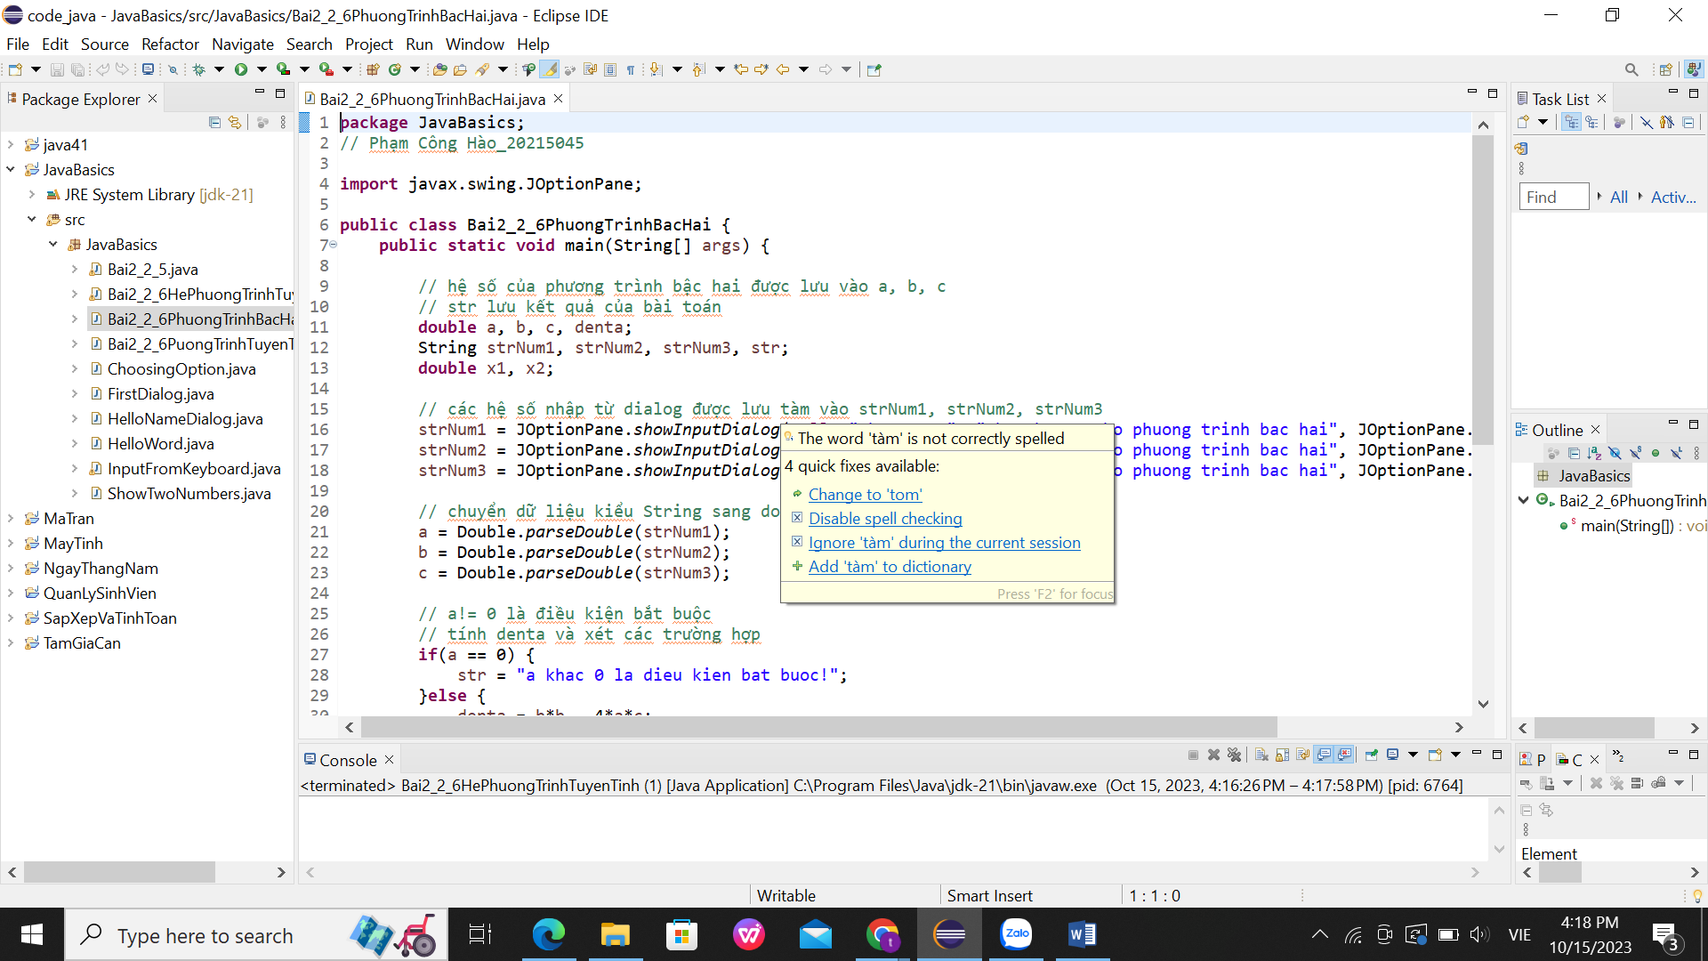
* 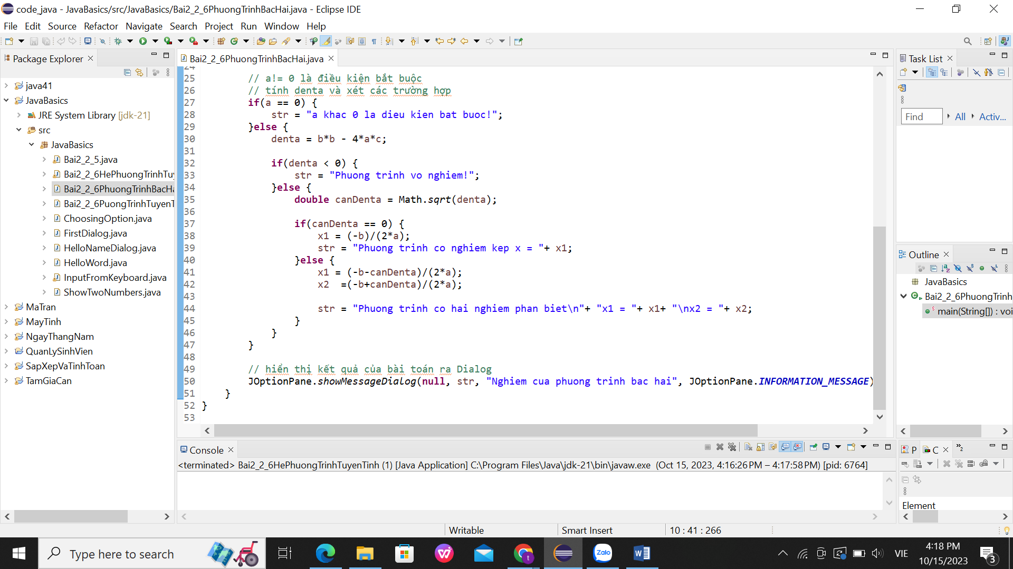

Kết quả:

* 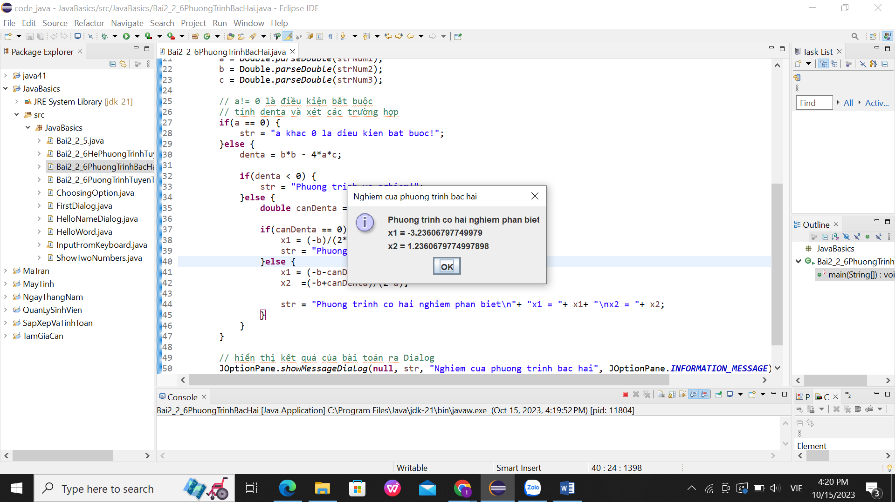
* **Giải phương trình tuyến tính: 3x - 6 = 0**
* 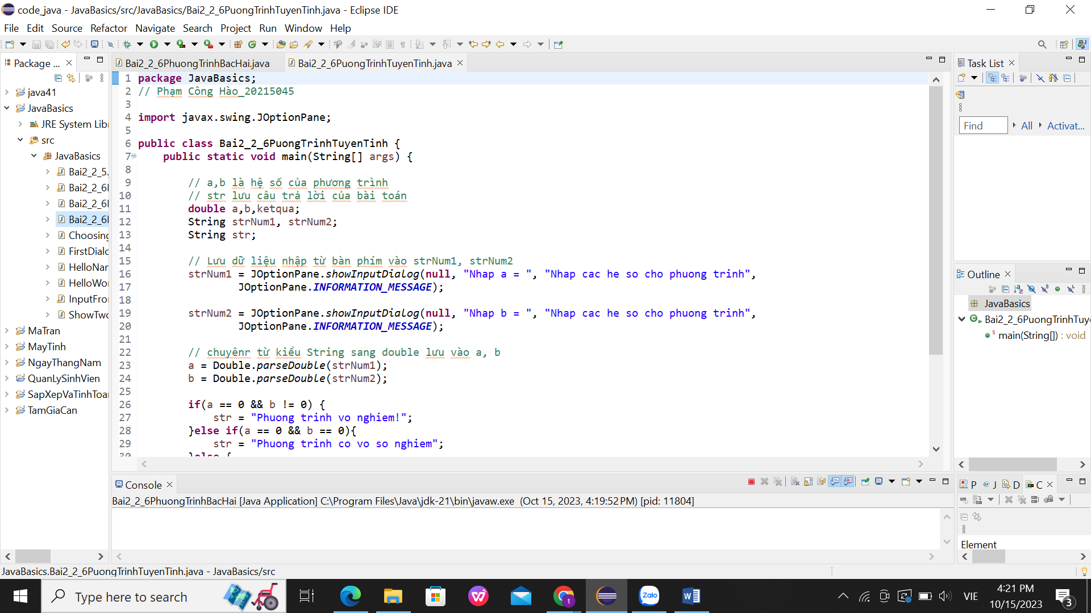
* 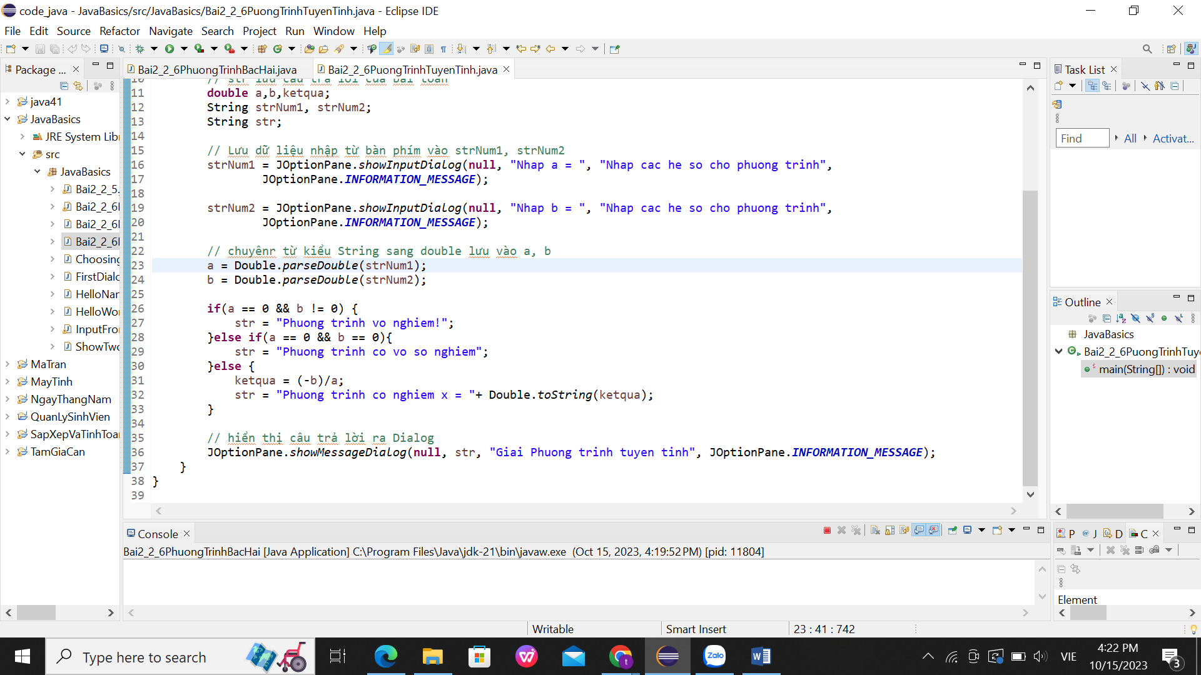
* Kết quả:
* 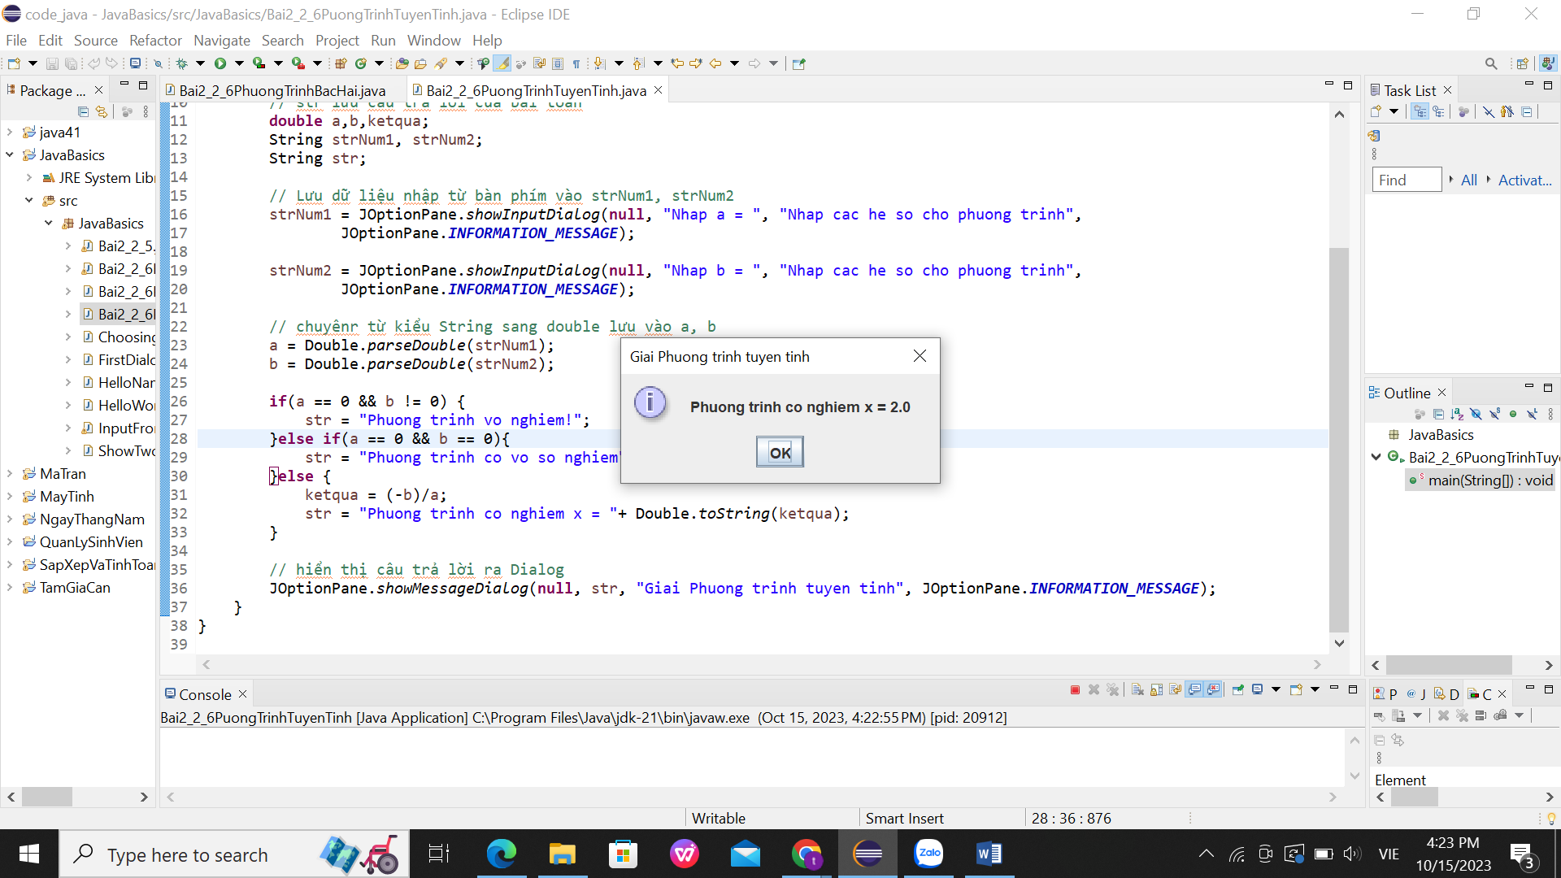

**20215045 Phạm Công Hào**

Bài 6.1: Viết, biên dịch và chạy chương trình ChoosingOption :

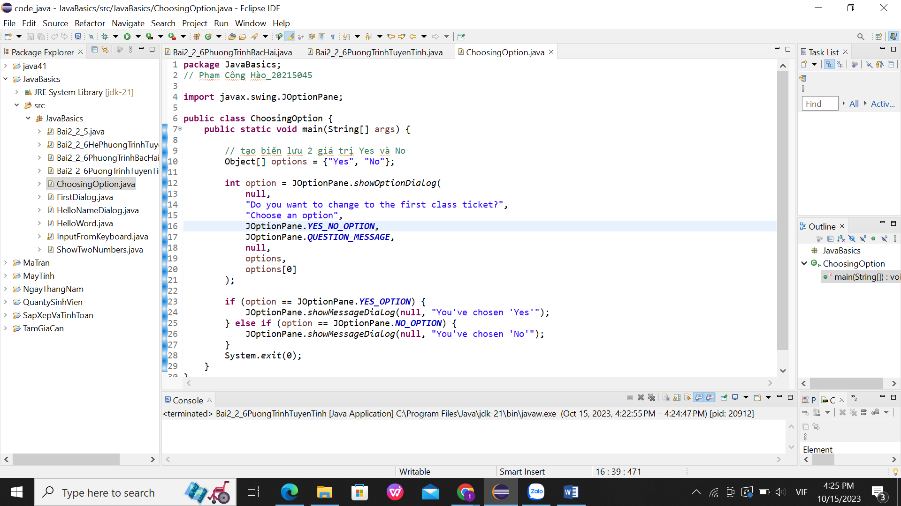

Kết quả:

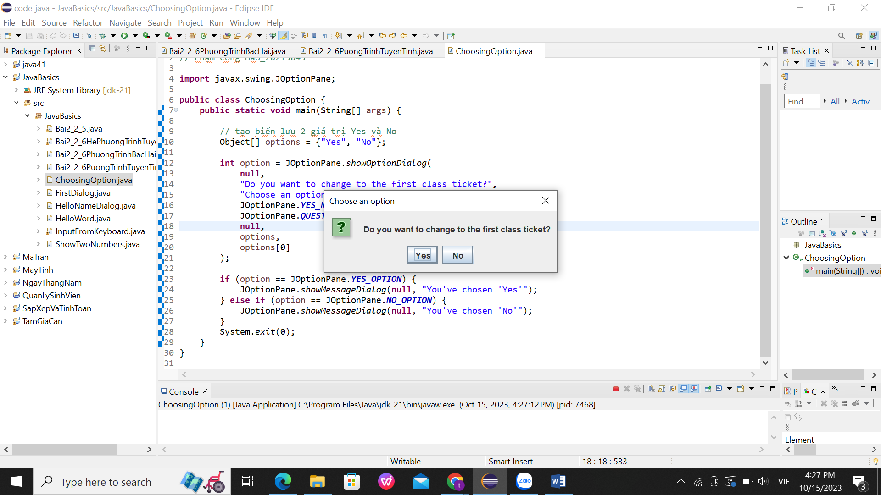

Chọn Yes: 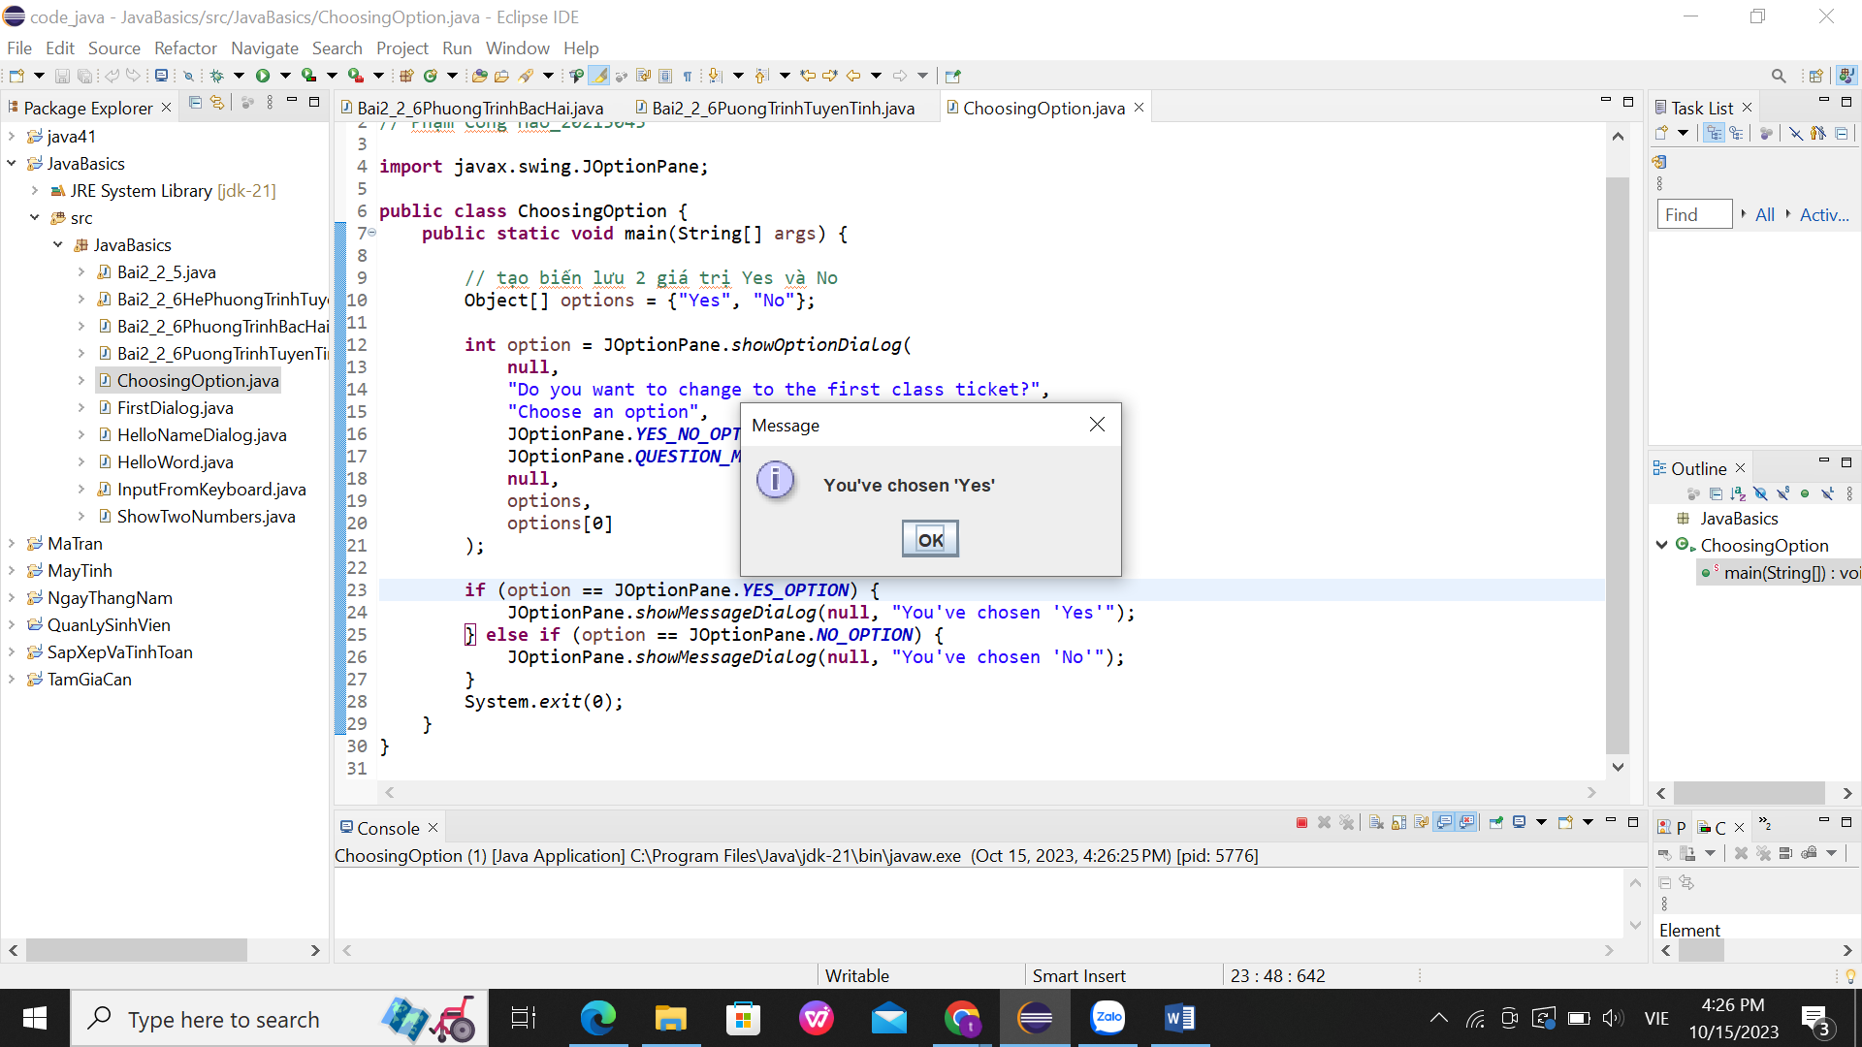

Chọn No: 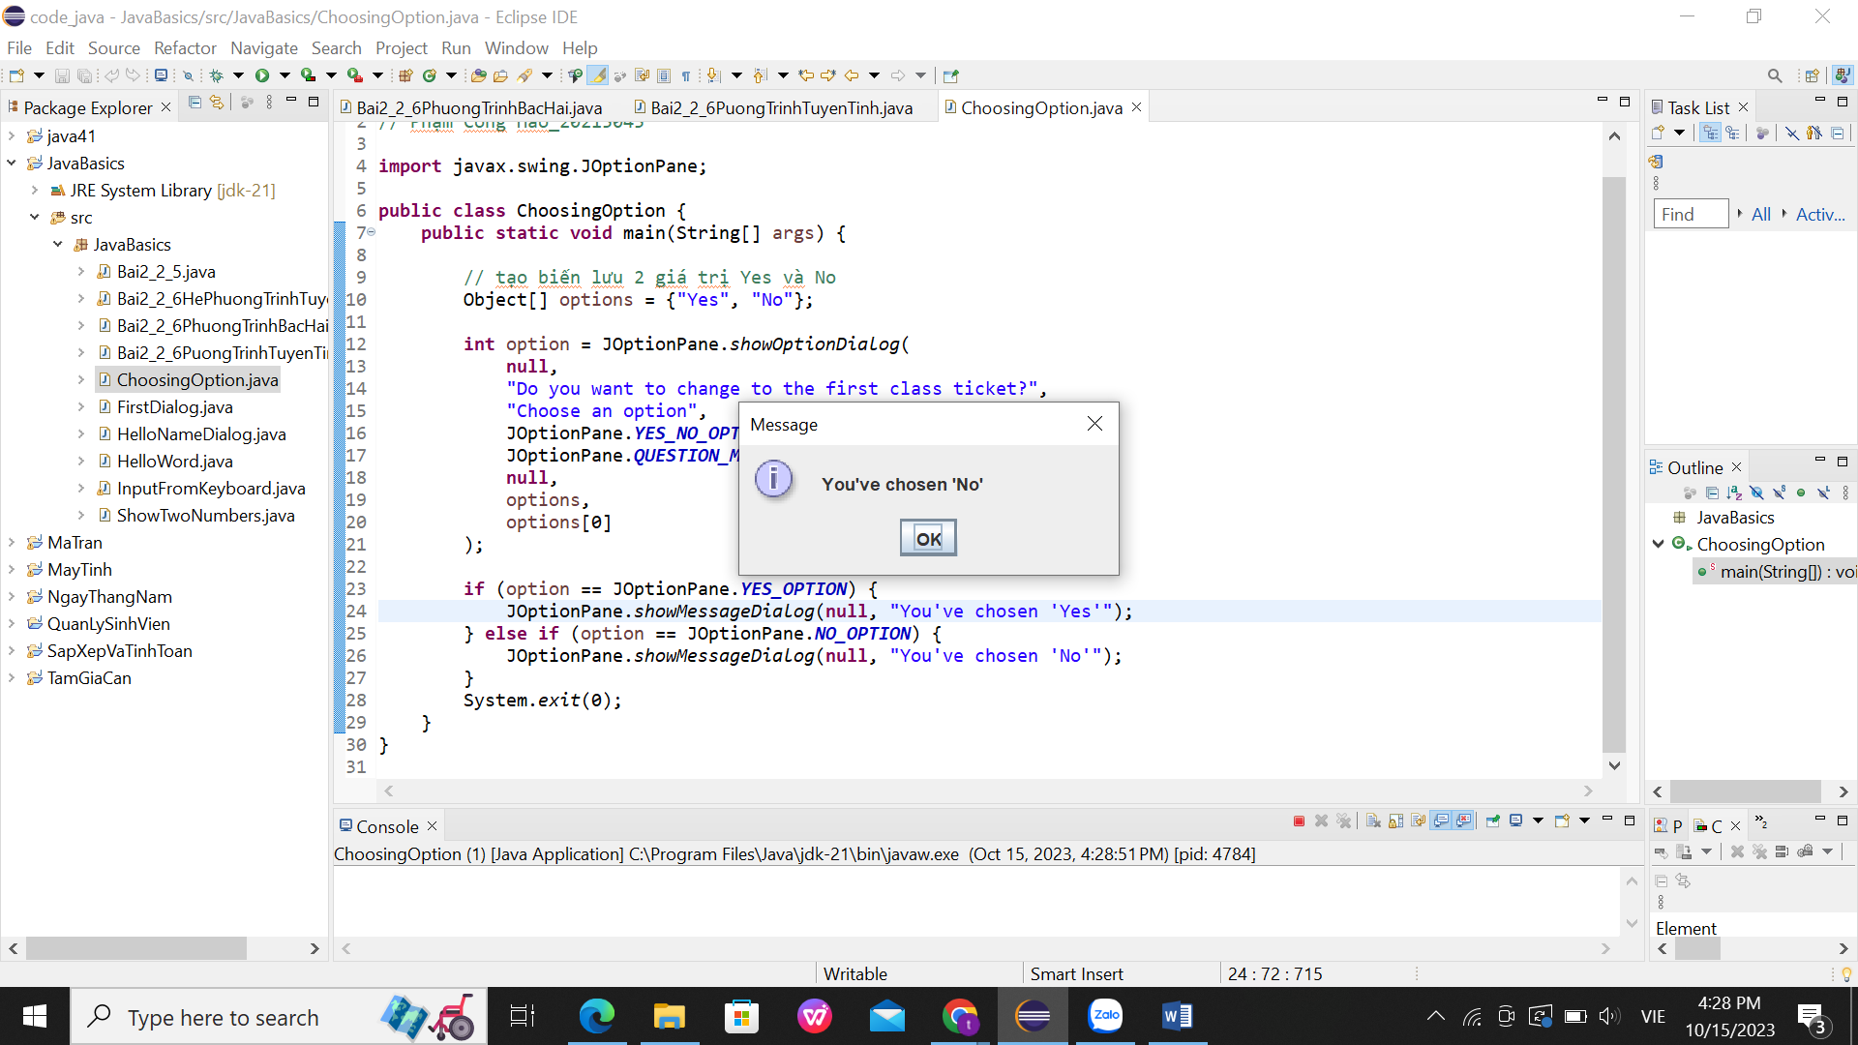

**20215045 Phạm Công Hào**

Bài 6.2: Viết một chương trình cho đầu vào / đầu ra từ bàn phím

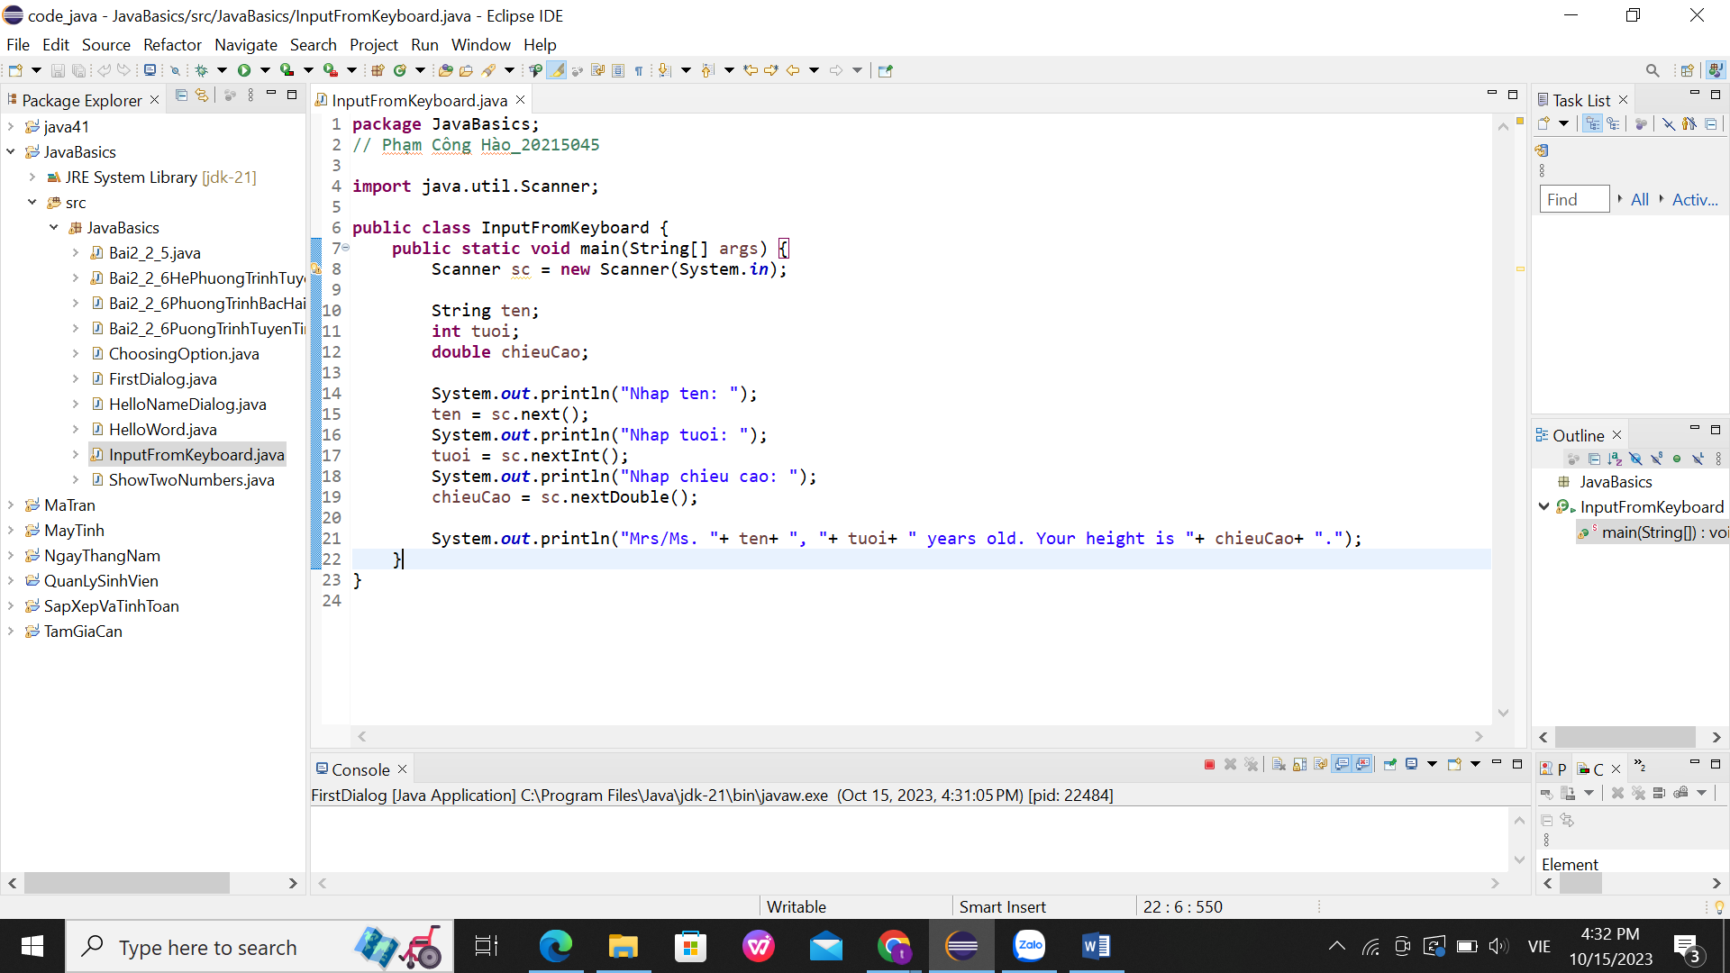

Kết quả:

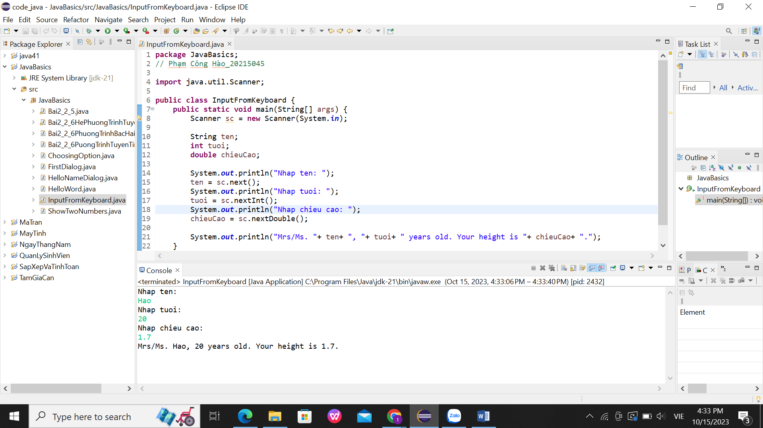

**20215045 Phạm Công Hào**

Bài 6.3: Viết một chương trình để hiển thị một hình tam giác có chiều cao n sao (*), n được nhập bởi người dùng.

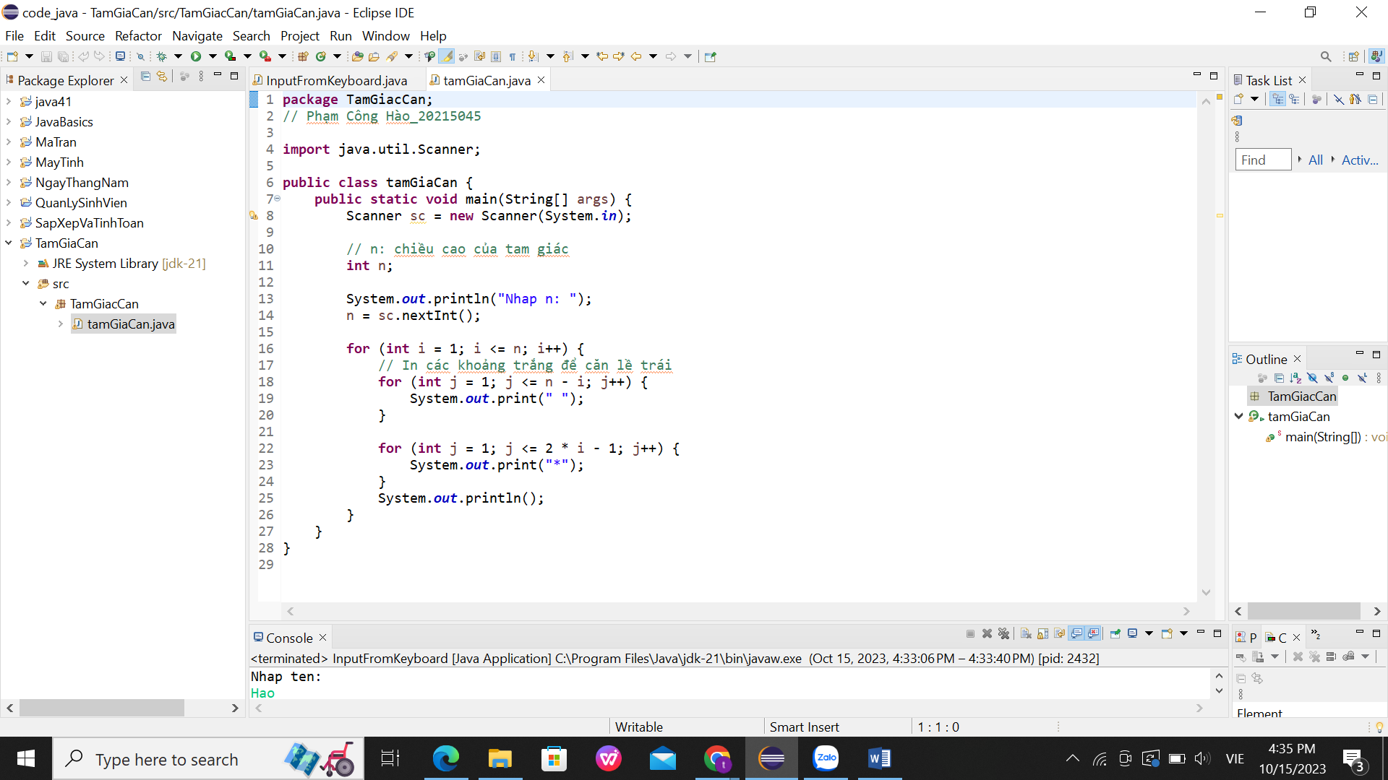

Kết quả:

* 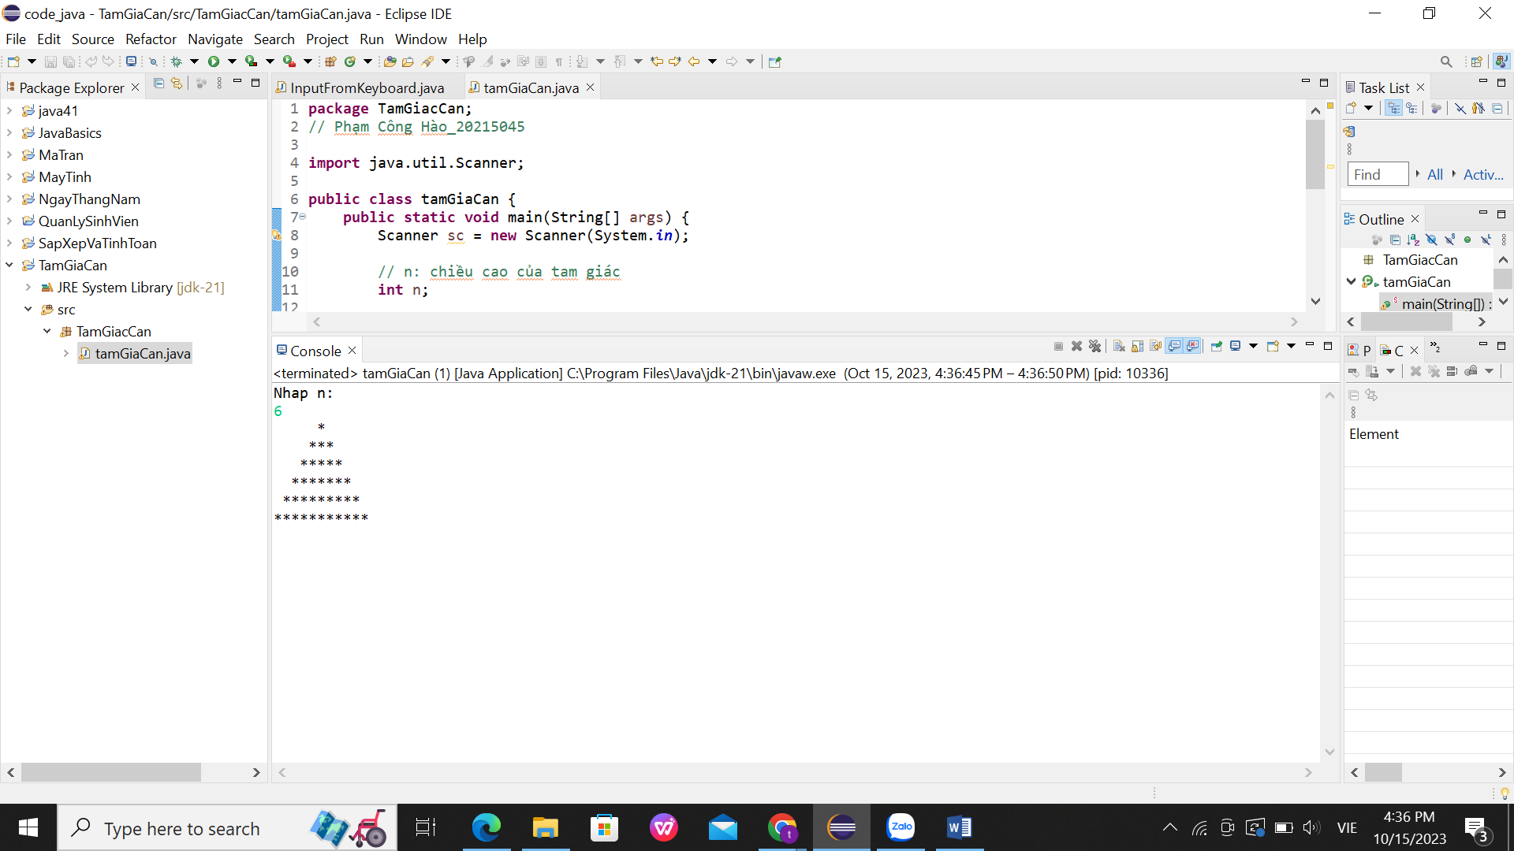

**20215045 Phạm Công Hào**

Bài 6.4: Viết một chương trình để hiển thị số ngày trong tháng.

* 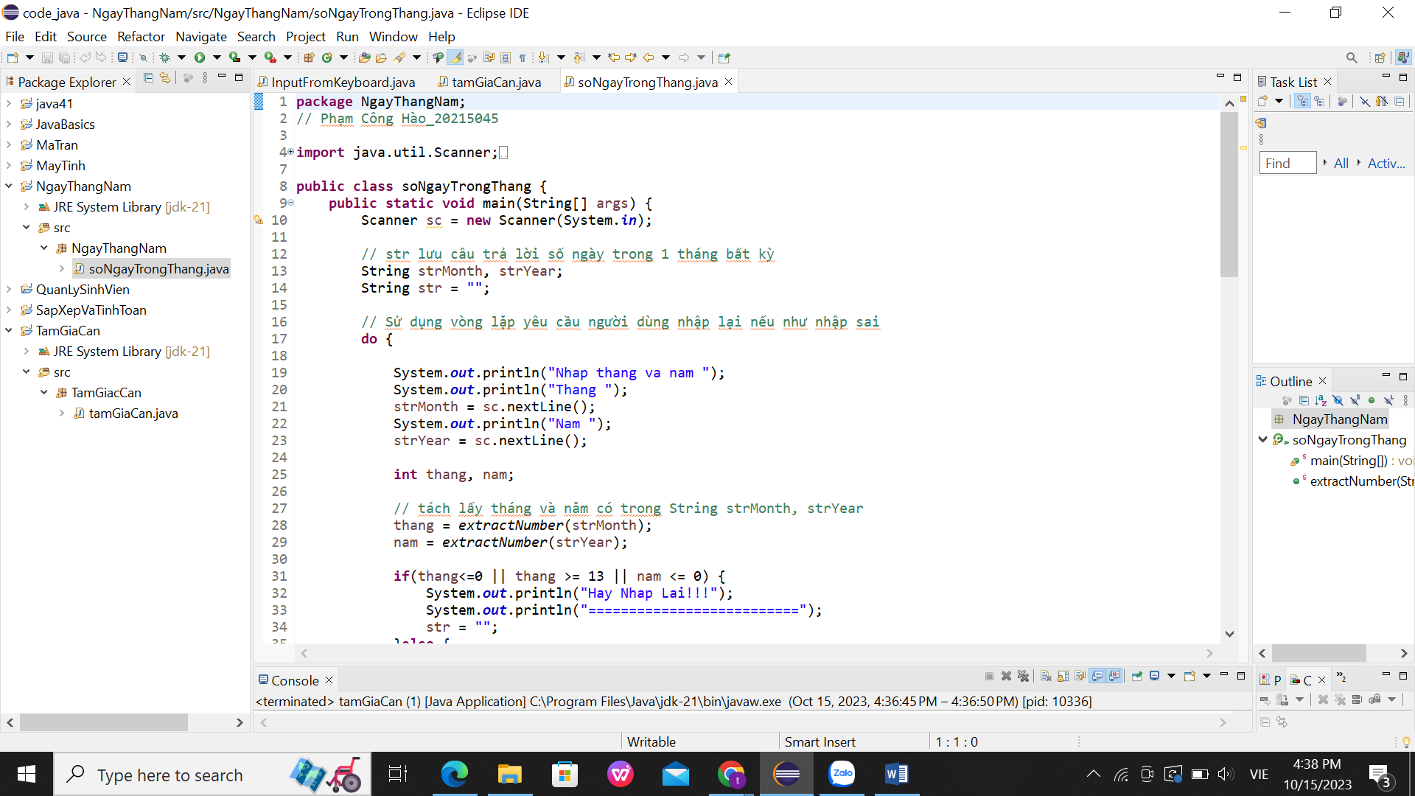
* 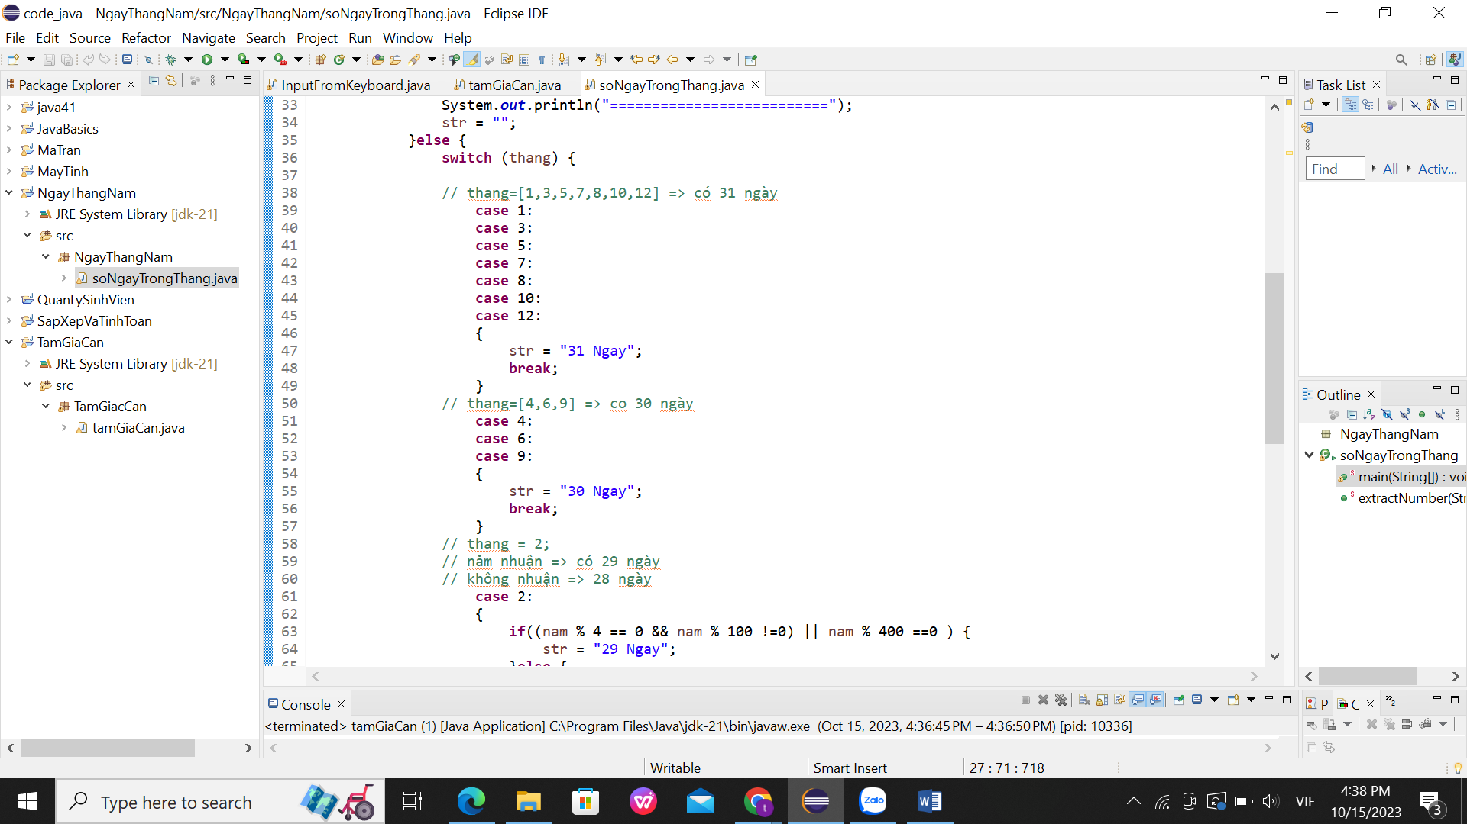
* 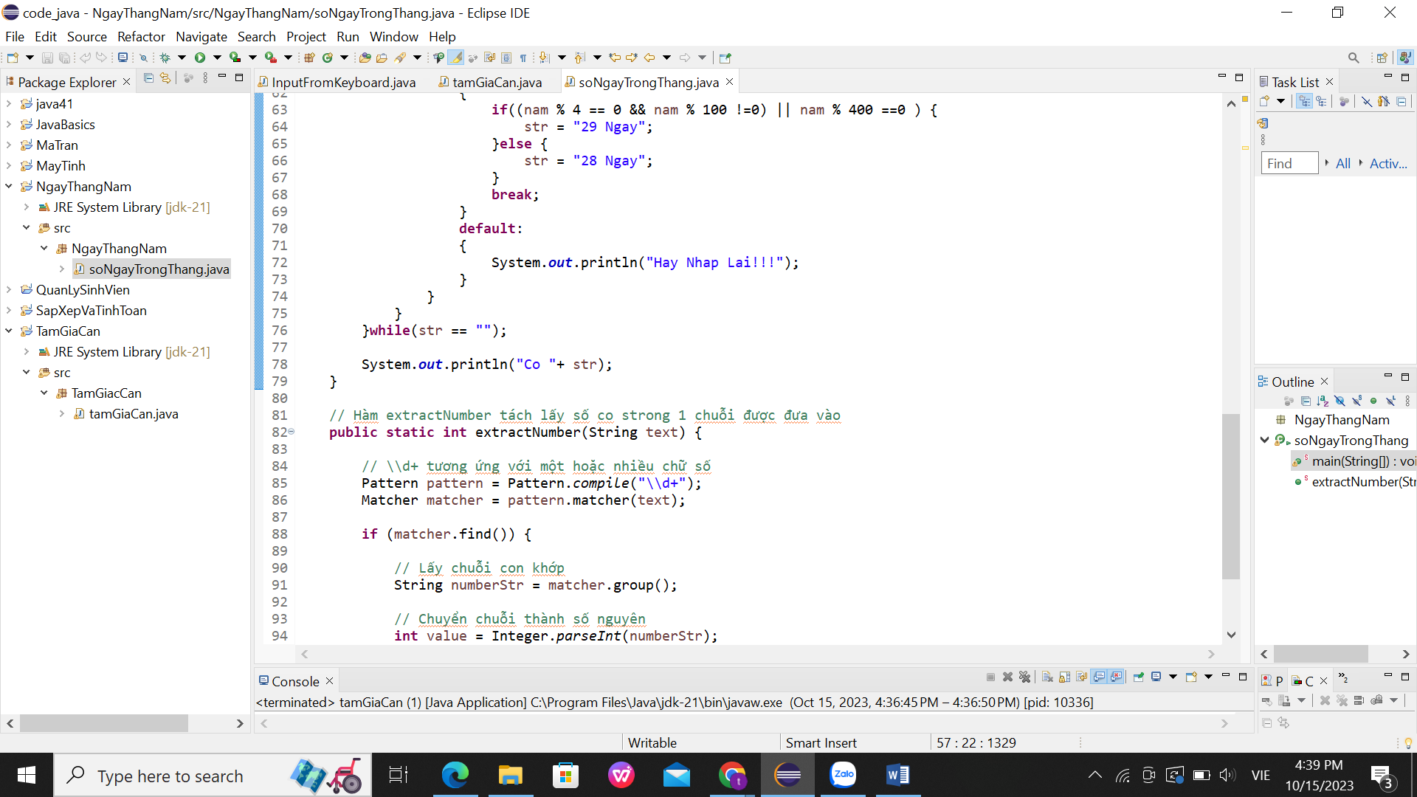
* 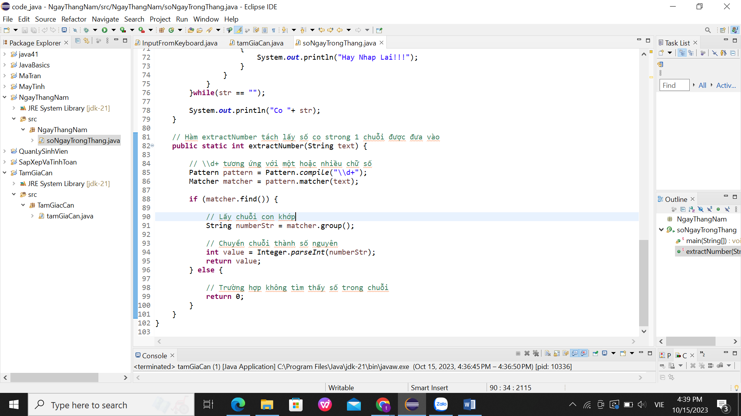

Kết quả:

* Nhập đúng:

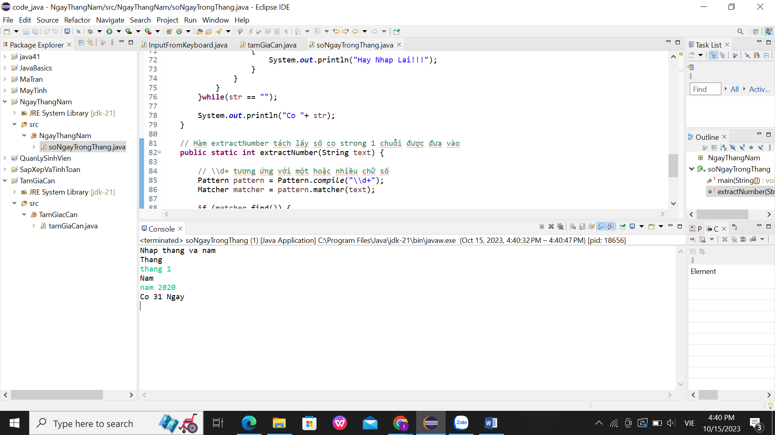

* Các trường hợp nhập sai:

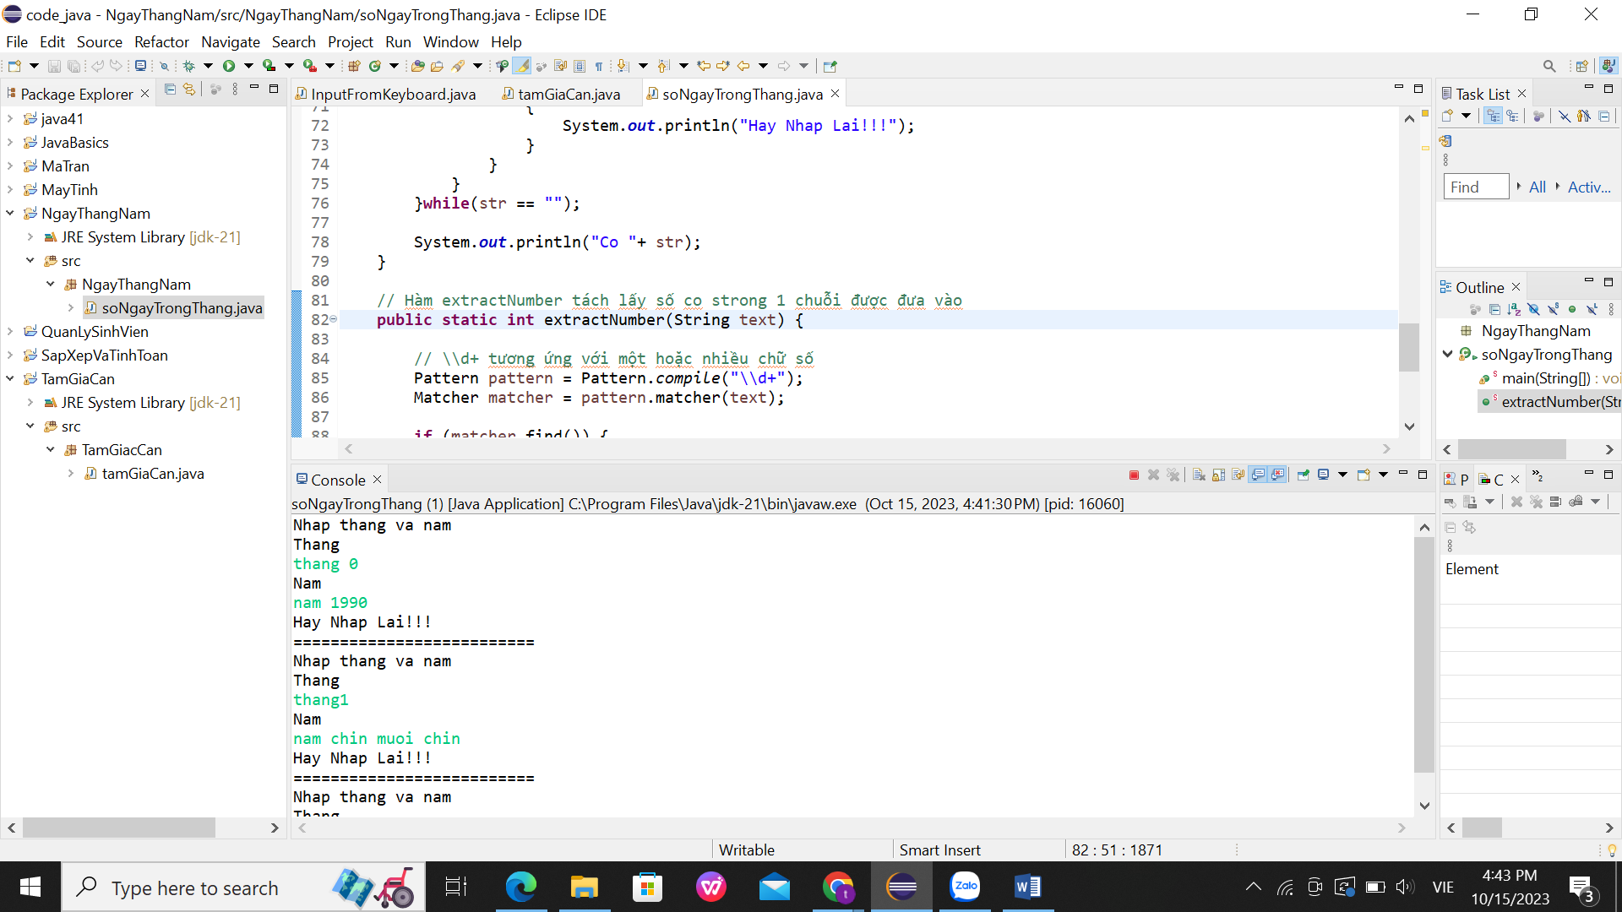

**20215045 Phạm Công Hào**

Bài 6.5: Viết một chương trình Java để sắp xếp một mảng số, và tính toán tổng và giá trị trung bình của các phần tử mảng.

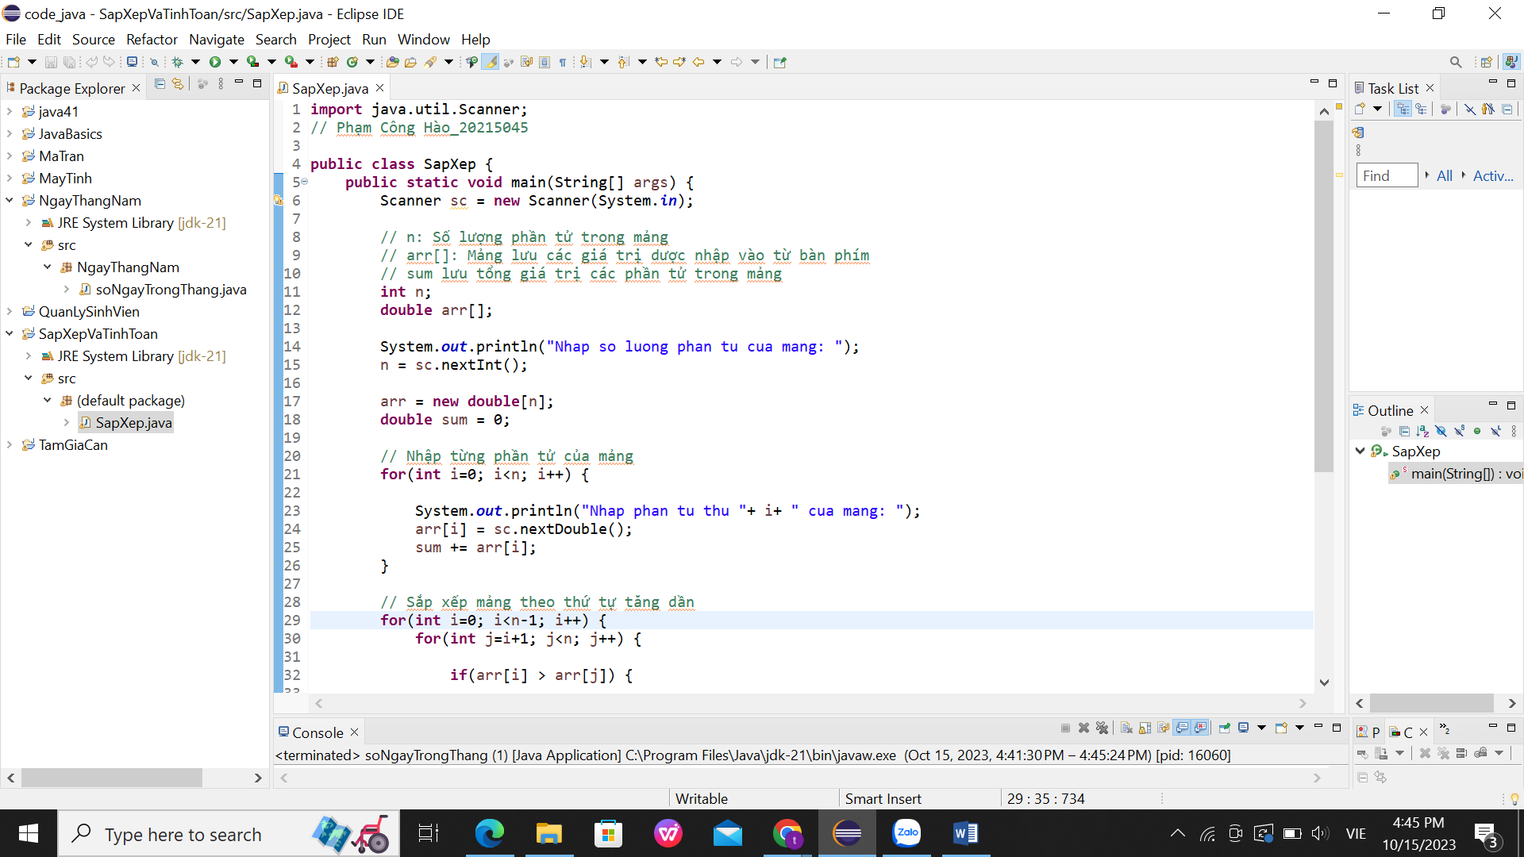

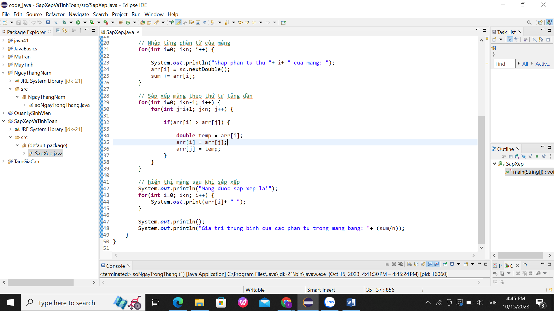

Kết quả:

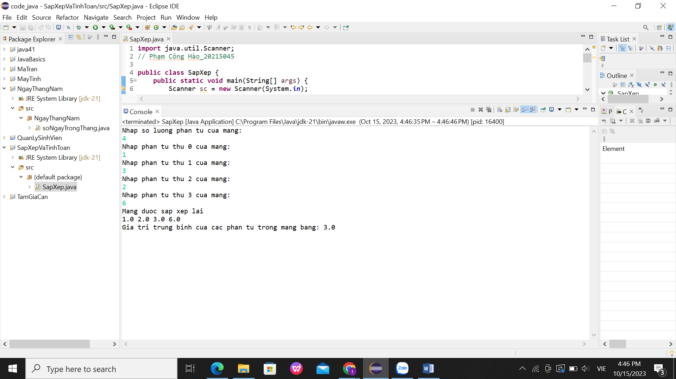

**20215045 Phạm Công Hào**

Bài 6.6: Viết một chương trình Java để thêm hai ma trận có cùng kích thước.

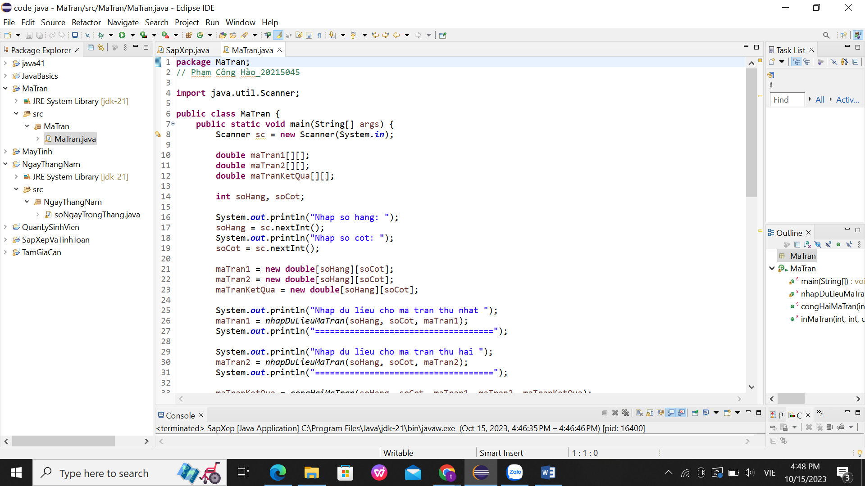

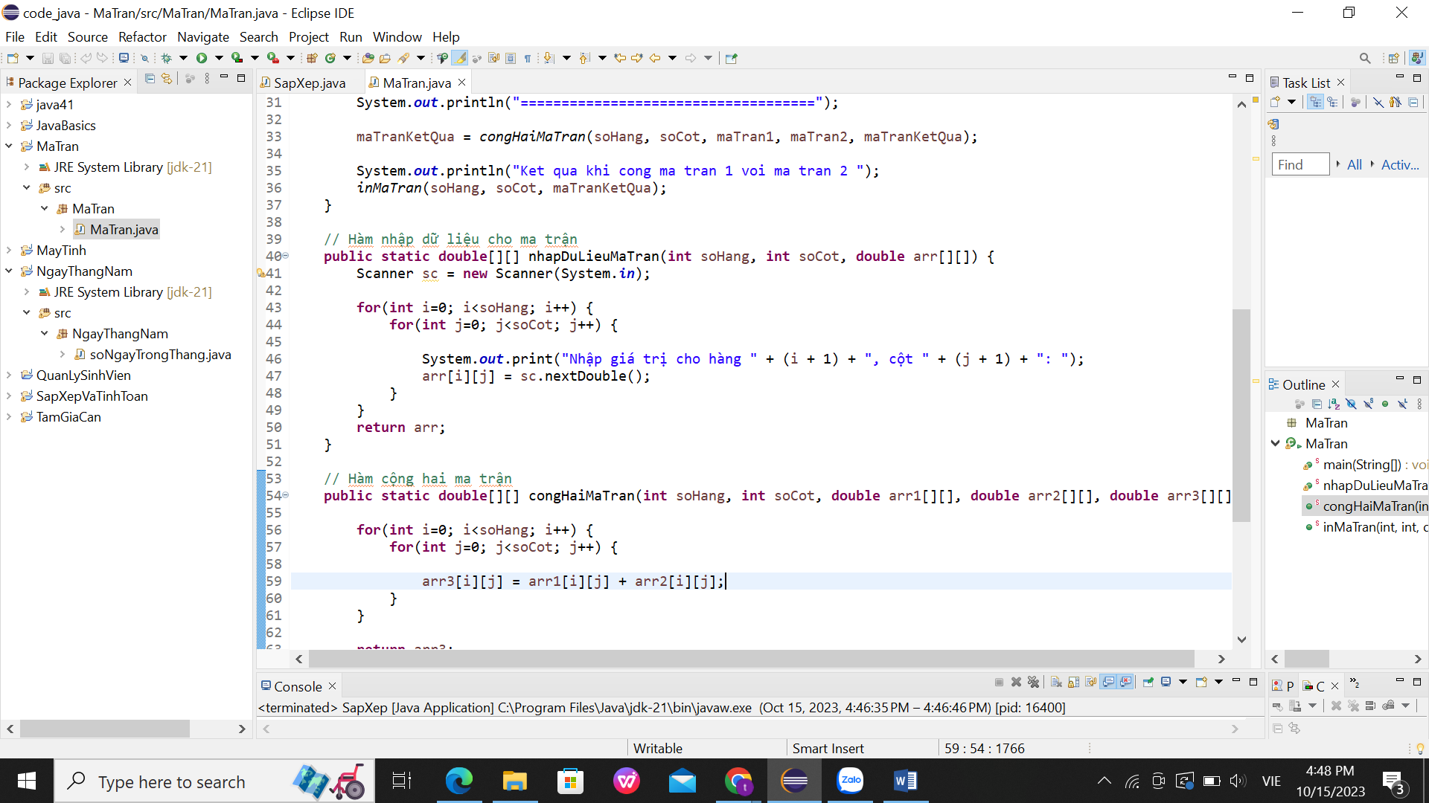

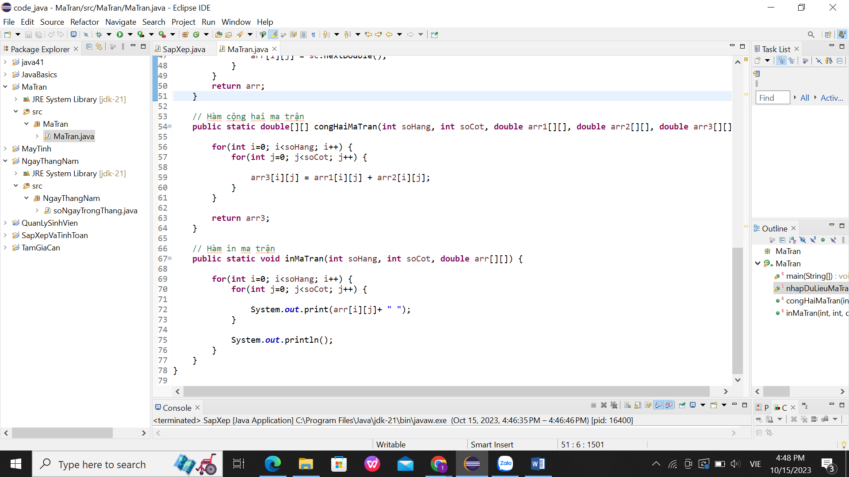

Kết quả:

